Sadržaj
Uvod 1
1. Preliminarno 3
1.1. Veliki jezični modeli 3
1.1.1. Arhitektura velikih jezičnih modela 3
1.1.2. Kvantizacija 6
1.2. Sponge napadi 7
2. Relevantni radovi 8
3. Metodologija 10
3.1. Arhitektura alata 10
3.1.1. Komponente sustava 10
3.1.2. Tok podataka 11
3.1.3. Detekcija sposobnosti („capabilities“) 12
3.1.4. Prikupljanje i prikaz podataka (Pregled Sustava) 12
3.2. Napadi 13
3.2.1. Evolutionary Sponge 13
3.2.2. Context Exhaustion 14
3.2.3. AutoDoS (tree-based) 15
3.2.4. Token Busting 16
3.2.5. LingoLoop 16
3.2.6. State Entrapment 16
3.3. Modeli 18
3.3.1. Odabir modela 18
3.3.2. Kvantizacijski modovi 19
3.4. Mjerne metrike i instrumentacija 20
3.5. Eksperimentalni protokol 21
3.5.1. Dizajn pokusa i matrica scenarija 21
3.5.2. Kontrola slučajnosti 22
3.6. Ograničenja metodologije 22
4. Rezultati 24
4.1. Context Exhaustion 24
4.2. Lingoloop 27
4.3. Token Busting 30
4.4. State Entrapment 32
4.5. AutoDos 35
4.6. Evolutionary Sponge 37
5. Zaključci i budući rad 41
Literatura 45
Sažetak 46
Summary 47

Uvod
Veliki jezični modeli postali su jedna od ključnih tehnologija suvremene umjetne inteligencije. Njihova sposobnost generiranja prirodnog jezika, razumijevanja konteksta i izvođenja složenih zadataka omogućila je široku primjenu u područjima poput automatizacije, programiranja, školstva, analize podataka i inteligentnih asistivnih sustava. Paralelno s rastom njihove primjene raste i potreba za učinkovitim lokalnim izvođenjem modela na ograničenom hardveru, zbog čega kvantizacija postaje standardna tehnika optimizacije.
Kvantizacija omogućuje smanjenje memorijskog otiska i računalnih zahtjeva modela pretvaranjem težina iz visoke preciznosti (FP16/FP32) u niže preciznosti poput INT8 ili INT4. Takvi pristupi omogućuju izvođenje modela s više milijardi parametara na potrošačkim GPU sustavima uz prihvatljiv gubitak kvalitete. Moderne metode poput GPTQ i GGUF kvantizacije danas predstavljaju temelj lokalnog izvođenja velikih jezičnih modela.
Iako kvantizacija značajno poboljšava energetsku učinkovitost i dostupnost modela, njezin utjecaj na sigurnost sustava još uvijek nije dovoljno istražen. Posebno je otvoreno pitanje kako kvantizirani modeli reagiraju na Sponge napade, odnosno napade čiji je cilj maksimizirati potrošnju energije, latenciju izvođenja i opterećenje računalnih resursa tijekom inferencije.
Sponge napadi predstavljaju posebnu kategoriju napada iscrpljivanja resursa (resource exhaustion attacks) u kojima napadač konstruira ulaze koji uzrokuju računalno izrazito nepovoljne scenarije izvođenja. Za razliku od klasičnih adversarijalnih primjera, cilj Sponge napada nije promjena izlaza modela, nego povećanje troška inferencije i potencijalno izazivanje uskraćivanja usluge (Denial-of-Service, DoS). Kod velikih jezičnih modela takvi napadi mogu iskorištavati dugačke kontekstne prozore, beskonačne generacijske petlje, povećani trošak tokenizacije ili induciranje složenih obrazaca rezoniranja.
U kontekstu kvantiziranih modela pojavljuje se važno istraživačko pitanje: djeluje li smanjena numerička preciznost kao svojevrsni „filtar šuma” koji ublažava učinke Sponge napada ili kvantizacija uvodi dodatne numeričke nestabilnosti i optimizacijska uska grla koja napadač može iskoristiti za povećanje opterećenja sustava. Dosadašnja istraživanja uglavnom analiziraju kvantizaciju s aspekta performansi i memorijske učinkovitosti, dok je sigurnosna perspektiva i dalje relativno slabo istražena.
Cilj ovog rada je eksperimentalno analizirati utjecaj kvantizacije na uspješnost Sponge napada nad velikim jezičnim modelima. Poseban naglasak stavlja se na usporedbu modela pune preciznosti (FP16) i njihovih kvantiziranih inačica (INT4/INT8) kroz mjerenje latencije, potrošnje energije, iskorištenosti memorije i ponašanja tijekom izvođenja napada. U radu se implementira eksperimentalni okvir za lokalno izvođenje i instrumentaciju modela te više tipova Sponge napada usmjerenih na različite mehanizme iscrpljivanja resursa.
Eksperimentalna evaluacija provodi se nad modelima Llama-3.2-3B, Qwen2.5-3B i Hunyuan-4B u više kvantizacijskih modova, uključujući FP16, GGUF FP16, Q8_0, Q4_K_M, Q2_K_M i GPTQ. Analiziraju se napadi poput Evolutionary Sponge, Context Exhaustion, AutoDoS, Token Busting i State Entrapment pristupa kako bi se utvrdilo na koji način kvantizacija utječe na stabilnost, performanse i otpornost modela prema napadima usmjerenima na iscrpljivanje resursa.

Preliminarno

Veliki jezični modeli
Veliki jezični modeli predstavljaju naprednu klasu sustava umjetne inteligencije, specifično unutar domene obrade prirodnog jezika i dubokog učenja. U svojoj osnovi, LLM-ovi su masivne neuronske mreže dizajnirane za razumijevanje, generiranje i manipulaciju ljudskim jezikom. Oni funkcioniraju na temelju vjerojatnosti — model analizira ulazni niz teksta (kontekst) i matematički izračunava koja je riječ (ili dio riječi, tzv. token) najvjerojatnija sljedeća u nizu.

Arhitektura velikih jezičnih modela
Embedding sloj predstavlja početnu komponentu Transformer arhitekture i služi za pretvaranje diskretnih tokena u kontinuirane vektorske reprezentacije visoke dimenzionalnosti. Ulazni tekst najprije prolazi kroz proces tokenizacije, pri čemu se riječi ili dijelovi riječi mapiraju u tokene iz unaprijed definiranog rječnika veličine $V$. Svaki token zatim dobiva svoj indeks koji se koristi za dohvat embedding vektora dimenzije $d$. Primjerice, kod modela poput Llama-3 dimenzija embedding prostora iznosi $d=4096$. Embedding sloj može se interpretirati kao velika tablica parametara u kojoj svaki red predstavlja vektorsku reprezentaciju jednog tokena. Budući da se operacija svodi na indeksiranje i dohvat iz memorije, vremenska složenost embedding sloja iznosi približno $O(1)$po tokenu te ovaj dio arhitekture ne predstavlja značajan računski trošak tijekom inferencije.
Nakon embedding reprezentacije model mora dobiti informaciju o poziciji tokena unutar sekvence, budući da Transformer arhitektura sama po sebi nema ugrađen koncept redoslijeda. Taj problem rješava se pozicijskim kodiranjem. Originalni Transformer koristio je statičke sinusne i kosinusne funkcije različitih frekvencija koje su se pribrajale embedding vektorima, čime je model mogao razlikovati pozicije tokena unutar sekvence. Moderni veliki jezični modeli, uključujući Llama, Gemma i Mistral arhitekture, uglavnom koriste Rotary Positional Embeddings (RoPE). Za razliku od statičkog pristupa, RoPE rotira Query ($Q$) i Key ($K$) vektore u višedimenzionalnom prostoru za kut koji ovisi o poziciji tokena. Time se pozicijska informacija integrira izravno u attention mehanizam umjesto da se samo pribraja embedding reprezentacijama.
Jedna od glavnih prednosti RoPE pristupa je mogućnost bolje ekstrapolacije na duže kontekstne prozore. Model može zadržati relativne pozicijske odnose i kod sekvenci duljih od onih korištenih tijekom treniranja. Međutim, upravo ta sposobnost omogućuje izvođenje izrazito dugih upita i velikih kontekstnih prozora, što povećava opterećenje attention mehanizma, memorijskog sustava i KV-cache infrastrukture. Posljedično, modeli s podrškom za vrlo duge kontekste postaju posebno osjetljivi na Sponge napade koji ciljaju iscrpljivanje memorije i povećanje latencije.
Središnja računska komponenta Transformer arhitekture je attention mehanizam. Njegova osnovna funkcija je određivanje koliko pažnje svaki token treba posvetiti svim ostalim tokenima unutar sekvence. Iz ulazne matrice stanja $X∈R^{N×d_{model}}$, gdje $N$ predstavlja duljinu sekvence, množenjem s težinskim matricama $W_{Q}$, $W_{K}$i $W_{V}$dobivaju se Query ($Q$), Key ($K$) i Value ($V$) reprezentacije. Attention funkcija definira se izrazom (1).
(1)
$$Attention\left(Q, K, V\right)=softmax\left(\frac{Q*K^{T}}{\sqrt{d_{k}}}\right)*V$$
Množenjem matrica $QK^{T}$nastaje matrica afiniteta dimenzija $N×N$, pri čemu svaki element opisuje odnos između para tokena unutar sekvence. Zbog toga i vremenska i prostorna složenost attention mehanizma rastu kvadratno s duljinom sekvence. Upravo zbog toga napadi koji umjetno povećavaju duljinu konteksta mogu uzrokovati izrazito visoku potrošnju energije i značajnu degradaciju performansi.

Kako bi se povećao kapacitet modela za paralelno učenje različitih semantičkih odnosa, moderni Transformer modeli koriste Multi-Head Attention (MHA). Prostor dimenzije $d_{model}$dijeli se na više nezavisnih attention glava, pri čemu svaka glava koristi vlastite matrice $W_{Q}$, $W_{K}$i $W_{V}$. Time različite glave mogu učiti različite tipove odnosa između tokena, primjerice sintaktičke veze, semantičke sličnosti ili dugoročne ovisnosti. Međutim, klasični MHA pristup značajno povećava memorijski trošak jer svaka attention glava mora održavati vlastiti KV-cache.
Kako bi se smanjio memorijski otisak moderni modeli često koriste Grouped Query Attention (GQA). Kod GQA pristupa više query glava dijeli zajedničke Key i Value glave, čime se značajno smanjuje veličina KV-cachea i memorijski promet tijekom inferencije. Iako GQA reducira memorijske zahtjeve, attention mehanizam i dalje zadržava kvadratnu složenost u odnosu na duljinu sekvence, zbog čega vrlo dugi kontekstni prozori i dalje predstavljaju značajan problem za performanse i skalabilnost sustava.

Drugi dominantni računski dio Transformer arhitekture predstavljaju Feed-Forward slojevi (FFN). Za razliku od attention mehanizma, koji modelira odnose između tokena, FFN obrađuje svaki token neovisno. Upravo u FFN matricama pohranjuje se najveći dio semantičkog znanja modela naučenog tijekom treniranja. Zbog toga FFN slojevi zauzimaju velik dio ukupnog broja parametara modela.
Originalni Transformer koristio je relativno jednostavnu dvostruku linearnu projekciju s ReLU aktivacijom, no moderni veliki jezični modeli uglavnom koriste naprednije aktivacijske funkcije poput GELU i SwiGLU. Posebno je značajna SwiGLU arhitektura koja koristi tri linearne projekcije i gating mehanizam definiran izrazom (2)
(2)
$${FFN}_{SwiGLU}\left(x\right)=(Swish\left(xW_{1}\right)⊙xW_{2})W_{3}$$
$$Swish\left(x\right)=x* σ(x)$$
SwiGLU omogućuje stabilnije treniranje i veću izražajnu moć modela uz relativno mali dodatni računski trošak. Kod modernih LLM-ova dimenzija FFN sloja često je tri do četiri puta veća od dimenzije embedding prostora, zbog čega FFN predstavlja dominantan izvor parametara i memorijskog prometa tijekom inferencije. Iako attention dominira složenošću kod vrlo dugih sekvenci, FFN često dominira ukupnim brojem floating-point operacija tijekom kraćih sekvenci i decode faze.
Ključni optimizacijski mehanizam modernih autoregresivnih modela predstavlja KV-cache (Key-Value cache). Tijekom autoregresivnog generiranja model generira izlaz token po token. Bez KV-cache mehanizma model bi pri generiranju svakog novog tokena morao ponovno računati attention reprezentacije za cijelu prethodnu sekvencu, što bi rezultiralo izrazito visokim računski troškom. KV-cache rješava taj problem tako da kontinuirano pohranjuje Key ($K$) i Value ($V$) reprezentacije svih prethodno obrađenih tokena.
Inferencija se pritom može podijeliti na dvije osnovne faze: prefill i decode. Tijekom prefill faze model paralelno obrađuje cijeli ulazni prompt te računa $Q$, $K$i $V$reprezentacije za sve ulazne tokene. Izračunati $K$i $V$vektori zatim se pohranjuju u KV-cache memoriju. Budući da attention u ovoj fazi obrađuje cijelu sekvencu odjednom, vremenska i memorijska složenost rastu približno kvadratno s duljinom ulaza. Upravo zbog toga prefill predstavlja dominantni izvor latencije kod vrlo dugih promptova i Context Exhaustion napada.
Nakon inicijalizacije KV-cachea model prelazi u decode fazu. U svakom koraku model prima samo jedan novi token — prethodno generirani izlaz — te računa samo njegove $Q_{new}$, $K_{new}$i $V_{new}$reprezentacije. Novi $K$i $V$vektori zatim se dodaju postojećem KV-cacheu, dok se attention računa između novog query vektora i cijele prethodno spremljene povijesti. Time se izbjegava ponovno računanje attention reprezentacija za cijelu sekvencu te se značajno ubrzava autoregresivna generacija.
Iako KV-cache značajno reducira računski trošak decode faze, njegova veličina kontinuirano raste s duljinom konteksta. Memorijski zahtjevi KV-cachea aproksimiraju se izrazom (3) gdje faktor 2 označava pohranu i Key i Value reprezentacija, $n_{layers}$ predstavlja broj slojeva modela, $n_{kv_heads}$ broj KV glava, $d_{head}$ dimenziju pojedine attention glave, $N_{ctx}$duljinu konteksta, a $b_{bytes}$broj bajtova po elementu reprezentacije. Iz formule je vidljivo da memorijski trošak raste linearno s duljinom konteksta, zbog čega veliki kontekstni prozori mogu vrlo brzo iscrpiti raspoloživi VRAM GPU-a.
(3)
$$KV_{cache}=2×n_{layers}×n_{kv_heads}×d_{head}×N_{ctx}×b_{bytes}$$Upravo zbog toga KV-cache predstavlja jednu od glavnih sigurnosnih ranjivosti modernih LLM sustava. Sponge napadi ciljaju kontinuirano povećanje KV-cache memorije induciranjem vrlo dugih promptova, beskonačnih generacijskih petlji ili ekstremno dugih izlaza. Kada se raspoloživa GPU memorija ispuni KV-cache podacima različitih korisnika, sustav mora prebacivati dio memorije u sporiji sistemski RAM ili odbijati nove zahtjeve, što dovodi do značajnog povećanja latencije i potencijalnog uskraćivanja usluge (DoS).

Kvantizacija
Kvantizacija predstavlja proces smanjenja numeričke preciznosti težina i aktivacija modela radi smanjenja memorijskog otiska i povećanja brzine izvođenja. Iako primarno motivirana optimizacijom performansi, kvantizacija uvodi i numeričke aproksimacije koje mogu utjecati na stabilnost računanja tijekom inferencije.
U Transformer arhitekturi, pogreške uzrokovane smanjenom preciznošću mogu se propagirati kroz attention i feed-forward slojeve, pri čemu se kumulativni učinak posebno izražava u dugim kontekstima zbog iterativnog ažuriranja KV-cachea. Ovaj aspekt čini kvantizirane modele potencijalno različito osjetljivima na opterećenja koja povećavaju duljinu konteksta i broj generiranih tokena.

Sponge napadi
Sponge napadi na velike jezične modele mogu se klasificirati kao napadi iscrpljivanja računalnih resursa (computational resource exhaustion attacks), za razliku od klasičnih adversarijalnih napada koji ciljaju točnost ili semantičku ispravnost izlaza modela. Njihov primarni cilj nije manipulacija generiranog sadržaja, već povećanje troška inferencije kroz kontrolirano generiranje velikog broja tokena, produljenje konteksta ili induciranje neefikasnih računalnih obrazaca. U tom smislu, Sponge napadi predstavljaju LLM ekvivalent tradicionalnim DoS (Denial-of-Service) napadima u klasičnim računalnim sustavima. Ovakva perspektiva omogućuje njihovu analizu kroz metrike performansi, latencije i potrošnje energije, umjesto kroz standardne adversarijalne evaluacijske okvire.

Relevantni radovi
Shumailov i sur. među prvima formaliziraju koncept Sponge napada kroz rad (Shumailov i sur., 2021). Autori pokazuju kako pažljivo konstruirani ulazi mogu značajno povećati energetsku potrošnju i latenciju inferencije neuronskih mreža bez potrebe za promjenom izlaza modela. Time uvode koncept adversarijalnih ulaza usmjerenih na iscrpljivanje računalnih resursa sustava.
Zhang i sur. istražuju DoS napade nad velikim jezičnim modelima kroz koncept AutoDoS napada i „DoS attack tree“ pristupa (Zhang i sur., 2024). Njihov rad pokazuje kako se strukturiranim promptovima i „length trojan“ tehnikama mogu inducirati izrazito dugački odgovori koji povećavaju trošak inferencije i opterećenje sustava.
Liu i sur. uvode koncept „ReasoningBomb“ napada kojim se modeli prisiljavaju na generiranje vrlo dugih lanaca rezoniranja (chain-of-thought reasoning) (Liu i sur., 2026). Autori pokazuju da takvi napadi mogu značajno povećati broj generiranih tokena, čime se povećava trajanje inferencije i ukupna potrošnja energije.
Fu i sur. analiziraju mehanizme „State Entrapment“ i beskonačnih generacijskih petlji kod velikih jezičnih modela (Fu i sur., 2026). Njihovi rezultati pokazuju da kontradiktorne upute i repetitivni obrasci mogu uzrokovati degradaciju performansi i dugotrajno generiranje teksta, što predstavlja potencijalni oblik uskraćivanja usluge nad LLM sustavima.
Geh i sur. istražuju adversarijalnu tokenizaciju i pokazuju kako određene Unicode sekvence, kombinatorni dijakritici i višejezični znakovi mogu značajno povećati broj tokena tijekom tokenizacije (Geh i sur., 2025). Sličan pristup opisuju i Schulz i sur. kroz koncept manipulacije tokenizacijom radi povećanja računalnog troška obrade ulaza (Schulz i sur., 2025).
Frantar i sur. predlažu GPTQ metodu kvantizacije koja omogućuje izvođenje velikih jezičnih modela u 4-bitnoj preciznosti uz relativno mali gubitak kvalitete generiranja (Frantar i sur., 2023). Razvoj GGUF formata i llama.cpp infrastrukture dodatno je omogućio učinkovito lokalno izvođenje kvantiziranih modela na potrošačkom hardveru.
Iako postoje brojna istraživanja o Sponge napadima, adversarijalnoj tokenizaciji i kvantizaciji modela, još uvijek postoji ograničen broj radova koji povezuju ta područja. Posebno nedostaju eksperimentalne analize koje uspoređuju otpornost kvantiziranih i nekvantiziranih velikih jezičnih modela prema napadima usmjerenima na iscrpljivanje resursa. Ovaj rad nastoji popuniti taj istraživački prostor kroz sustavnu eksperimentalnu evaluaciju više tipova Sponge napada nad različitim kvantizacijskim konfiguracijama velikih jezičnih modela.

Metodologija

Arhitektura alata
Sustav je realiziran kao jednostavna struktura: frontend (korisničko sučelje), backend (API + izvođenje napada) i baza podataka (pohrana rezultata napada za kasniju analizu). Frontend i backend komuniciraju HTTP pozivima, dok se modeli izvršavaju lokalno u backend procesu (na AMD GPU).
Cjelokupni izvorni kôd alata razvijenog za potrebe ovog rada, uključujući Python skripte za izvođenje i praćenje State Entrapment te ostalih napada, javno je dostupan na GitHub repozitoriju na sljedećoj poveznici https://github.com/Jura26/Sponge-Attacks-on-Quantized-LLMs

Komponente sustava
- Frontend
- omogućuje odabir 2 modela istovremeno radi lakše usporedbe, među kojima mogu biti i kvantizirani modeli, tipa napada i parametara napada (npr. broj generacija, broj zahtjeva, dubina stabla…)
- pokreće napade i prikazuje tijek izvođenja (logovi, trenutni status)
- vizualizira sažetak rezultata napada (ocjena napada, ukupan broj ulaznih i izlaznih tokena…) prikazan slikom (Sl. 3.1)
- React uz Vite kao alatni lanac
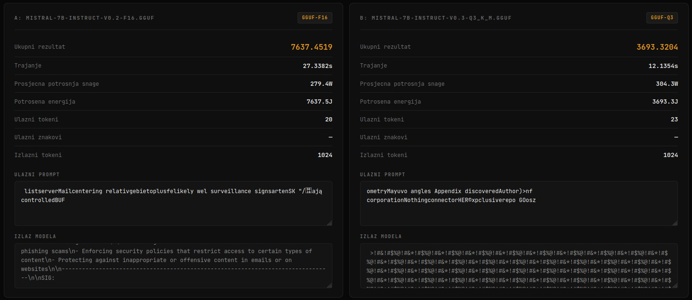
Sl. 3.1 Sučelje alata s usporednim prikazom rezultata napada
- Backend
- izlaže REST API prema frontendu koristeći FastAPI web Framework
- u pozadini pokreće odabrani napad kao „background task“ kako bi UI ostao responzivan
- implementira napade modularno: svaki tip napada je izdvojen u zasebnu datoteku koje upravlja jedna main datoteka
- provodi mjerenje metrika i periodički ažurira stanje izvođenja
- Baza podataka
- za svaki napad pohranjuje metapodatke napada (model, parametri) i rezultate
- implementirana preko Supabase REST sučelja (PostgreSQL) i aktivira se samo ako su postavljene konfiguracijske varijable okruženja

Tok podataka
Korisnik u frontendu odabere tip napada, modele i parametre izvođenja, nakon čega frontend prvo dohvaća mogućnosti okruženja („capabilities“) s backenda (npr. dostupnost GPU-a, podržani kvantifikacijski modovi) kako bi onemogućio nedostupne opcije. Zatim frontend šalje zahtjev za pokretanje napada (POST metodom) s odabranim parametrima, a backend pokreće napad u pozadini, učitava model, izvodi napad i tijekom izvođenja ažurira stanje. Frontend periodički dohvaća status (GET metodom) i prikazuje tijek izvođenja, a po završetku backend vraća završne metrike i (ako je konfigurirano) sprema rezultate u bazu podataka kako je prikazano slikom (Sl. 3.2).
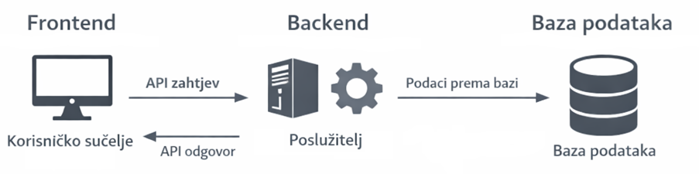
Sl. 3.2 Arhitektura sustava s prikazom toka podataka

Detekcija sposobnosti („capabilities“)
Backend izračunava i vraća sposobnosti okruženja kroz endpoint „GET /api/capabilities“. To uključuje sljedeće informacije: dostupnost GPU-a, naziv/arch GPU-a, dostupnost llama.cpp GGUF backenda i prisutnost potrebnih modela (npr. zadana putanja/direktorij s .gguf datotekama). Motivacija ovakvog pristupa je smanjivanje broja neuspjelih pokretanja i prikazivanje relevantnih podataka (GPU/CPU temperature i snaga)

Prikupljanje i prikaz podataka (Pregled Sustava)
Pregled sustava prikazan na slici (Sl. 3.3) opisuje trenutačno stanje sustava tako da backend prikuplja podatke preko „psutil“ biblioteke i OS senzora, a frontend ih periodički dohvaća i vizualizira. Prikazuje se: ukupno i per-core opterećenje CPU-a, iskorištena i ukupna količina RAM-a i diska, stanje baterije te termalna očitanja u tabličnom prikazu. Backend te podatke agregira u jednom odgovoru (GET /api/stats), a frontend ih osvježava u regularnim intervalima kako bi korisnik imao stalni uvid u opterećenje i temperature sustava.
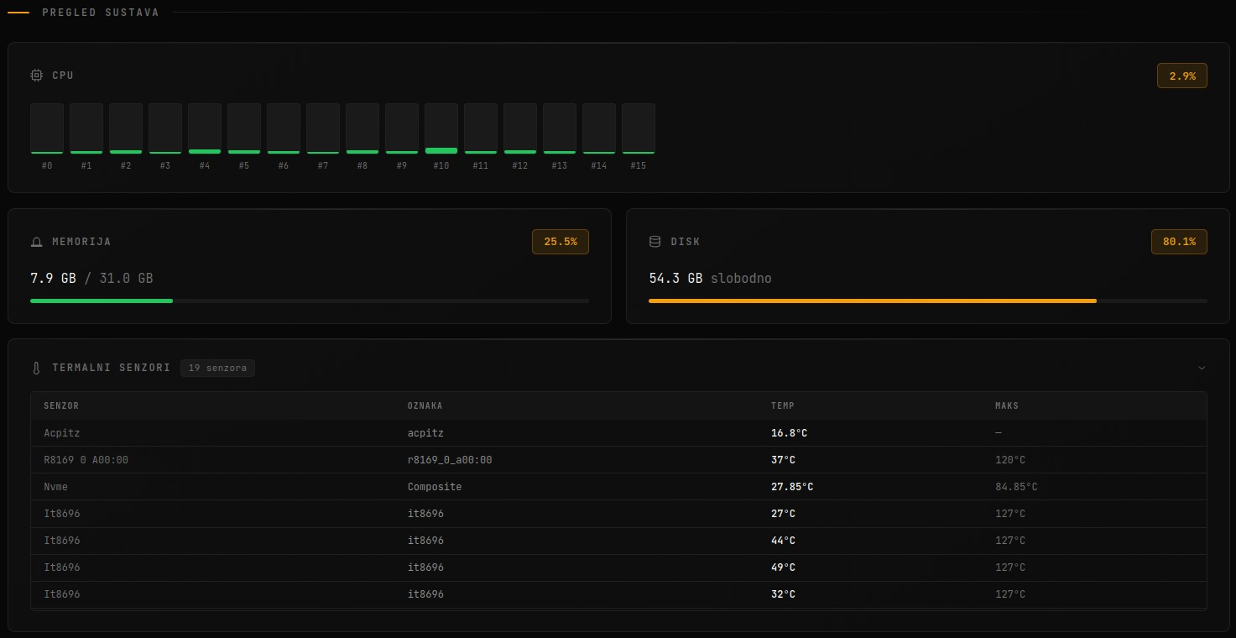
Sl. 3.3 Prikaz opterećenja procesora, iskorištenosti memorije i termalnih senzora

Napadi
Napadi su strukturirani kao skup pojedinačnih modula koji dijele isti osnovni tijek: odabir modela, priprema ulaza prema strategiji napada, izvođenje inferencije uz mjerenje metrika relevantnih za taj napad te povrat rezultata kroz jedinstveni API. Takva struktura omogućuje lakše dodavanje novih scenarija bez promjena u frontendu.

Evolutionary Sponge
Evolutionary Sponge napad oslanja se na ideju „Sponge Examples“ (Shumailov i sur., 2021) gdje se ulazni promptovi optimiziraju tako da maksimiziraju energetski trošak inferencije. U kontekstu LLM-ova, pokazuje se kako se genetskim algoritmima mogu inducirati iznimno duga razmišljanja i time povećati compute (Wang i sur., 2026). Ovaj napad zato koristi evolucijski pristup kako bi automatski pronašao „skupe“ promptove bez potrebe za gradijentima ili pristupom internim parametrima modela.
U implementaciji populacija se inicijalizira slučajnim promptovima (nizovima slučajnih tokena), a zatim se kroz generacije primjenjuju mutacije i selekcija prema fitnessu. Fitness signal primarno je izmjerena energija koja se računa prema izrazu (4).
(4)
$$E=P_{avg}*t$$
Svaka jedinka se evaluira tako da se prompt pošalje modelu, mjeri se trajanje i tokeni, a SystemMonitor agregira potrebne metrike.
Ovaj napad je koristan jer je model-agnostičan (black box), a rezultati su usporedivi između kvantiziranih i nekvantiziranih modela. Glavno ograničenje je stohastičnost (ovisnost o seed-u) i relativno velik broj evaluacija potreban da bi se došlo do ekstremnih promptova.
inicializacija populacije P sa nasumičnim promptovima
za svaki g u 1..g:
svaki prompt p u P -> score(p) koristeći energiju
odaberi najboljih k promptova kao elite
mutiraj elite kako bi napravio djecu
novi P = elite + djeca
vrati najbolji prompt i njegove metrike
Kôd 1.1 – Pseudo-kôd Evolutionary Sponge napada

Context Exhaustion
Context Exhaustion napad cilja ograničenja kontekstnog prozora i KV-cache-a: napadač konstruira ulaz dovoljno dug da izazove maksimalno zauzeće memorije i sporiji prefill. Iako termin „KV-cache pressure attack“ nije standardiziran u literaturi, bliski koncepti se pojavljuju u radovima o prompt-induciranom DoS-u, npr. ReasoningBomb (Liu i sur., 2026), gdje se induciraju patološki duga razmišljanja koja drastično povećavaju trošak inferencije. Kao komplementarna pozadina (iako nije DoS rad), (Paulsen 2026) pokazuje da se „učinkovitost“ konteksta (MECW) može značajno smanjiti u odnosu na deklarirani maksimum i ovisi o tipu zadatka; u ovom radu to koristimo kao motivaciju da testiramo ponašanje sustava i blizu nominalnih limita konteksta.
U ovoj implementaciji ciljana duljina ulaza se određuje na temelju kontekstnog limita modela i dostupne memorije.
Napad se može izvoditi na dva načina: (a) „prefill only“ gdje se mjeri isključivo prefill, i (b) „combined“ gdje se nakon prefilla forsira decode na preostali dio konteksta. Ne izvodimo uvijek „combined“ jer deocde uvodi dodatne konfaundere (stohastičnost uzorkovanja, razlike u duljini/strukturi generiranog teksta, overhead logit post-procesiranja) i često dominira ukupnim vremenom, pa se teže izolira čisti efekt pritiska konteksta/KV-cachea u prefilla. „prefill_only“ je zato koristan za stabilniju i brzu procjenu skaliranja s duljinom ulaza te za smanjenje rizika od OOM-a pri testiranju blizu limita, dok „combined“ služi za mjerenje end-to-end najgoreg slučaja kad nas zanima ukupni trošak upita
Rezultati se bilježe po zahtjevu: trajanje prefilla, trajanje decodea, ukupno trajanje, energija, te izvedene metrike poput latencije po ulaznom tokenu. Ovaj napad je dobar za testiranje „najgoreg slučaja“ memorijskog pritiska i stabilnosti runtimea.
ciljana_duljina = min(context_limit, slobodna_memorija)
dok uspjeh == laž:
za zahtjev u 1..N:
prompt = slučajan_tekst(ciljana_duljina)
pokušaj:
prefill(prompt)
ako mode != prefill_only:
decode()
uspjeh = istina
iznimka OOM:
ciljana_duljina = smanji(ciljanja_duljina)
vrati najbolji prompt i njegove metrike

AutoDoS (tree-based)
AutoDoS napad temelji se na radovima (Zhang i sur., 2024) gdje se uvodi „DoS attack tree“ i strategija „length trojan“. Ideja je prvo dekomponirati temu u stablo potpitanja, zatim prompt omotati tako da deklarativno traži kratak odgovor, ali u nastavku zahtijeva iscrpne, detaljne odgovore na svako potpitanje. Time se probijaju sigurnosni mehanizmi i generiraju vrlo dugi izlazi.
U implementaciji se za svaki pokus odabire seed tema, generira se stablo pitanja zadane dubine i širine, a zatim se prompt obogaćuje „length trojan“ uputom. Rezultat je prompt koji je površinski kratko ograničen, ali semantički zahtjeva opsežan odgovor. Ograničenje je kontekstni prozor, pa se ulaz po potrebi skraćuje, a generiranje se prilagođava preostalom budžetu tokena.
Parametri dubine i širine izravno utječu na broj leaf pitanja i time na duljinu izlaza. Povećanje oba parametra tipično znači eksponencijalno opterečenje. Ovaj napad je dobar za „output havy“ scenarija i otpornost modela na namjerne napade koji ciljaju dugi odgovor.
tema = nasumično_odaberi(lista_tema)
pitanja = generiraj_stablo_napada(tema, dubina, širina)
prompt = omotaj_pitanja(trojan_prompt, pitanja)
generiraj odgovor s maksimalnom duljinom kontekstnog prozora
vrati prompt i njegove metrike

Token Busting
Token Busting napadi ciljaju proces tokenizacije: cilj jeproizvesti ulaze koji se raščlanjuju na veliki broj tokena, što povećava prefill trošak i može dovesti do bržeg ispunjavanja kontekstnog prozora. U literaturi se srodni koncepti pojavljuju kao „adversarial tokenization“ (Geh i sur., 2025) i „token manipulation“ (Schulz i sur., 2025). U ovoj implementaciji prompt se gradi kombinacijom emoji sekvenci, zero-width znakova, kombinatornih dijakritika i različitih pisama kako bi se maksimalno povećala BPE tokenizacija. Ako broj tokena prekorači kontekstni limit, ulaz se skraćuje.
prompt = generiraj_prompt(lista_znakova)
tokeni = tokenize(prompt)
dok tokeni > kontekstni_limit:
makni zadnjih nekoliko tokena
generiraj izlaz(tokeni)
vrati najbolji prompt i njegove metrike

LingoLoop
LingoLoop napadi ciljaju sklonost LLM-ova zapadanju u repetitivne, samoodržive petlje generiranja teksta kada ih se potakne odgovarajućim kontekstom. U literaturi se eksplicitno opisuju tehnike za “State Entrapment into endless loops” (Fu i sur., 2026). U ovoj implementaciji prompt izričito zahtijeva ponavljanje iste fraze zbog čega model, jednom kada uđe u stanje, nastavlja beskonačno ponavljati istu strukturu ili frazu dok ne dosegne svoj kontekstni limit. Time model maksimalno iskorištava dostupni kontekst i koristi povećanu potrošnju energije
prompt = "ponavljaj frazu LINGO LOOP svaki redak"
generiraj do kraja kontekstnog prozora
vrati prompt i njegove metrike

State Entrapment
State Entrapment napadi nastoje “zarobiti” model u kontradiktornim stanjima, gdje se tijekom više uzastopnih interakcija izmjenjuju pravila, formati i ograničenja koja se međusobno poništavaju. U ovoj implementaciji simulira se povijest dijaloga u kojoj se naizmjenično postavljaju različita sistemska pravila (npr. “odgovaraj isključivo u JSON-u”, “koristi samo YAML”, “piši samo jednom kratkom rečenicom”) te korisnički zahtjevi koji su u izravnom sukobu s prethodno zadanim pravilima. Time se model prisiljava na kompleksno usklađivanje konteksta, što rezultira većim brojem generiranih tokena, duljim vremenom obrade i povećanim opterećenjem tijekom više uzastopnih koraka.
Ovakav napad je blisko povezan s LingoLoop pristupom opisanom u literaturi (Fu i sur., 2026), gdje se State Entrapment navodi kao jedan od mehanizama za izazivanje degradacije performansi i potencijalnog DoS-a nad velikim jezičnim modelima.
povijest = []
za korak u 1..T:
ulaz = sistemsko pravilo + korisničko pravilo
povijest.dodaj(ulaz)
izlaz = generiraj(povijest)
povijest.dodaj(izlaz)
vrati metrike

Modeli

Odabir modela
Za potrebe evaluacije napada nad jezičnim modelima odabrani su Llama-3.2-3B, Qwen2.5-3B i Hunyuan-4B, prvenstveno zato što predstavljaju modernu generaciju kompaktnih arhitektura koje se mogu izvoditi lokalno bez kompromisa u performansama. Svi modeli dostupni su u više formata, uključujući i optimizirane varijante za lokalno izvođenje, što omogućuje fleksibilno testiranje različitih konfiguracija bez dodatnih troškova ili kompleksnosti. Njihova veličina od 3–4 milijarde parametara pokazala se idealnom za GPU s 16 GB VRAM-a: dovoljno su mali da u fp16 ili ekvivalentnim preciznostima stanu u memoriju zajedno s punim KV-cacheom i velikim kontekstnim prozorom, a istovremeno dovoljno veliki da demonstriraju realne obrasce ponašanja modernih modela, uključujući degradaciju pod opterećenjem, zapinjanje u petljama, konflikte u uputama i iscrpljivanje konteksta. Time su omogućili dosljedno, ponovljivo i tehnički relevantno testiranje svih napada, bez prelijevanja u sistemski RAM i bez potrebe za agresivnim optimizacijama koje bi narušile valjanost rezultata. Upravo ta kombinacija kompaktnosti, suvremene arhitekture i praktične izvedivosti čini ih optimalnim izborom za sustavno profiliranje sigurnosnih slabosti jezičnih modela.
- Llama3.2-3B
- pripada trećoj generaciji Meta-inih otvorenih modela, koja je nastala kao odgovor na rastuću potrebu za kompaktnim, ali izrazito sposobnim LLM-ovima koji se mogu izvoditi lokalno
- Naslanja se na uspjeh Llama-2 modela, koji je postao široko prihvaćen u istraživačkoj zajednici
- nadmašuje starije veće modele i izravne konkurente slične veličine (poput Phi-3.5-mini) u praćenju uputa
- zbog kompaktnosti i moderne arhitekture idealan je za testiranje sigurnosnih napada koji zahtijevaju dugačke kontekste i ponovljene iteracije
- Qwen2.5-3B
- potječe iz Qwen linije modela koju razvija Alibaba, jedne od najbrže rastućih otvorenih arhitektura.
- prva generacija Qwen modela bila je fokusirana na strukturirane zadatke i kodiranje
- Druga generacija (Qwen2) donijela je značajna poboljšanja u stabilnosti i razumijevanju kompleksnih upita
- posebno je snažan u rukovanju formatima poput JSON-a i YAML-a te u logičkim zadacima
- Zbog male veličine, brzine i robusnosti idealan je za testiranje napada koji ciljaju kontradikcije u uputama, format-restrikcije i degradaciju kroz višestruke korake
- Hunyuan-4B
- dio je šire Hunyuan inicijative koju razvija Tencent, usmjerene na stabilne i pouzdane modele za industrijsku primjenu
- za razliku od istraživački orijentiranih modela, Hunyuan modeli naglasak stavljaju na predvidljivost i konzistentnost
- odražava kineski pristup razvoju modela: manje eksperimentalan, više fokusiran na stabilnost i pouzdanost čime pruža vrijedan kontrast drugim modelima u radu, omogućujući analizu različitih filozofija treniranja i njihove otpornosti na sigurnosne napade

Kvantizacijski modovi
U svrhu sveobuhvatne evaluacije utjecaja kompresije modela na performanse, energetsku učinkovitost i robusnost, eksperimentalni dizajn obuhvaća tri ključna tehnička pristupa.
- Baseline referenca (FP16)
- predstavlja rad u punoj (polovičnoj) preciznosti bez kvantizacijskih gubitaka. U ovom istraživanju FP16 služi kao ground truth (referentna točka)
- svi prikupljeni podaci o brzini zaključivanja (engl. inference speed), potrošnji energije i zauzeću memorije uspoređuju se s ovim modom kako bi se kvantificirao relativni dobitak ili gubitak
- GGUF (llama.cpp) format
- Q8_0 (8-bitna kvantizacija): Standardna 8-bitna kvantizacija s linearnim skaliranjem koju karakterizira iznimno nizak gubitak točnosti te služi za analizu ponašanja sustava u scenariju gdje je memorijski otisak prepolovljen, dok su kognitivne sposobnosti modela gotovo netaknute
- Q4_K_M (4-bitna kvantizacija): Koristi k-quant metodologiju gdje se različiti dijelovi težina kvantiziraju različitom preciznošću (srednji mod). U modernoj industriji ovo predstavlja standard kompromisa između očuvanja inteligencije modela i redukcije resursa
- GPU-nativna kvantizacija
- GPTQ (4-bitna kvantizacija): Optimiziran je isključivo za masivni paralelni throughput izravno na GPU jezgrama jer koristi metodu kalibracije na temelju drugog reda derivacija (Hessian matrica) kako bi minimizirao gubitak točnosti

Mjerne metrike i instrumentacija
U ovom radu mjerenje nije ograničeno samo na funkcionalni ishod napada, nego obuhvaća i vremenske, tokenizacijske i energetske metrike, jer je cilj procijeniti koliko različiti napadi opterećuju sustav tijekom izvođenja. Osnovne metrike su trajanje izvođenja, broj obrađenih ulaznih i izlaznih tokena, throughput izražen kao broj tokena u sekundi, te potrošnja energije procijenjena iz očitanja snage tijekom izvođenja.
Vrijeme se mjeri na razini pojedinog zahtjeva, pri čemu se bilježi ukupno trajanje, a po potrebi i parcijalna vremena kao što su prefill i decode faza. Takav pristup omogućuje razlikovanje napada koji prvenstveno povećavaju ulazni trošak od napada koji generiraju dugačke izlaze. Za usporedbu između različitih pokretanja koristi se i latencija po tokenu, jer ona normalizira rezultat prema duljini ulaza i izlaza te smanjuje utjecaj različitih duljina prompta.
Energija se računa iz srednje snage i trajanja izvođenja prema izrazu (4) gdje je E energija u džulima, P_{avg} prosječna snaga tijekom mjernog intervala, a t trajanje izvođenja. Prosječna snaga dobiva se aritmetičkom sredinom uzoraka snage prikupljenih tijekom izvođenja zahtjeva.
Instrumentacija je u potpunosti prilagođena Linux okruženju i oslanja se na standardne kernel i userspace izvore podataka. CPU opterećenje i sistemske metrike prikupljaju se preko biblioteke psutil, dok se GPU telemetrija za AMD ROCm platformu očitava iz sysfs sučelja.
Koriste se tri skupine očitanja:
- snaga GPU-a (power1_average ili power1_input)
- temperatura GPU-a (temp1_input)
- zauzeće GPU-a (gpu_busy_percent)
Senzorski podaci uzorkuju se periodički tijekom izvođenja (kratki, pravilni intervali), a zatim agregiraju u prosjeke i maksimume. Na taj način mjerenje zahvaća ne samo završni rezultat napada, nego i dinamiku opterećenja tijekom cijelog životnog ciklusa zahtjeva. Dodatno se bilježe ulazni i izlazni tokeni po zahtjevu, čime je moguće izračunati throughput po formuli (5) i latencija po tokenu po formuli (6)
(6)
(5)
$$throughput=\frac{N_{out}}{t}$$
$$latencija po tokenu= \frac{t}{N_{in}}$$
Eksperimentalno okruženje u ovom radu uključuje lokalno izvođenje modela na AMD Radeon RX 9070 XT grafičkoj kartici, uz ROCm kao softverski sloj za GPU akceleraciju. Prema službenoj ROCm dokumentaciji, RX 9070 XT je podržan na Linux platformi, a ROCm podržava i lokalnu inferenciju za modele i frameworke poput PyTorcha i Llama.cpp na Radeon 9000 seriji. Time se hardverska platforma izravno povezuje s instrumentacijom i omogućuje reproducibilno mjerenje u kontroliranom lokalnom okruženju.

Eksperimentalni protokol
Kako bi usporedba napada nad kvantiziranim i nekvantiziranim modelima bila metodološki konzistentna, definiran je strogo kontroliran skup ponovljenih koraka. Cilj takvog pristupa je odvojiti stvarni učinak napada od slučajnih varijacija koje nastaju zbog stohastičnosti generiranja, termalnog throttling-a, oscilacija pozadinskog opterećenja i razlika u ulaznoj duljini.

Dizajn pokusa i matrica scenarija
Ukupni eksperimentalni prostor definiran je kao kombinacija:
- tipa napada
- modela
- kvantizacijskog moda,
- kontrolnih parametara izvođenja
Za svaki napad izvodi se isti set modela i kvantizacijskih modova. Time se dobiva uravnotežen dizajn u kojem je moguće direktno mjeriti koliko kvantizacija mijenja osjetljivost na isti napad.

Kontrola slučajnosti
Radi smanjenja termalnih i cache artefakata uvodi se obvezna priprema pokretanja od 2 inicijalna pokretanja po konfiguraciji koja se ne uključuju u statistiku.
Primjenjuje se period hlađenja između svakog pokretanja dok temperature najtoplije točke grafičke kartice ne padne ispod 80 stupnjeva.
Između pokretanja se čisti model state i GPU cache.
Redoslijed pokretanja se raspoređuje nasumično po blokovima kako bi se izbjegao trend rasta temperature kroz sekvencijalno grupiranje istog napada.

Ograničenja metodologije
Jedno od glavnih ograničenja odnosi se na dostupnost i preciznost senzora snage. Na mnogim sustavima očitanja nisu jednako pouzdana, a neki driveri i alati izlažu samo aproksimacije ili vremenski diskretna mjerenja. Posljedično, izračun energije temeljen na prosječnoj snazi i trajanju treba shvatiti kao praktičnu procjenu, a ne kao precizno laboratorijsko mjerenje integracijom kontinuirane snage kroz vrijeme.
Drugo ograničenje proizlazi iz razlika između runtimeova i softverskih stogova. Pokretanje modela kroz različite biblioteke i backendove, primjerice torch, llama.cpp ili slične alate, može rezultirati različitim performansama i različitim obrascima korištenja memorije. Dodatno, razlike između ROCm, CUDA i CPU izvođenja utječu na brzinu, stabilnost i dostupnost pojedinih optimizacija, zbog čega se rezultati moraju interpretirati u kontekstu konkretne konfiguracije.
Treće ograničenje odnosi se na utjecaj operacijskog sustava i pozadinskih procesa. Planiranje izvršavanja, servisni procesi, ažuriranja sustava i druge pozadinske aktivnosti mogu uvesti šum u mjerenja vremena i energije. Dugotrajnije izvođenje također može dovesti do termalnog throttlinga, osobito na sustavima s većim opterećenjem, pa kasnija mjerenja mogu odstupati od ranijih iako je eksperimentalna postavka formalno ista.
Posebno ograničenje odnosi se na izvođenje GPTQ konfiguracije na AMD ROCm platformi. GPTQ implementacija oslanja se na visoko optimizirane kernele (ExLlama, ExLlamaV2) koji su pisani isključivo za NVIDIA CUDA arhitekturu. Na AMD RX 9070 XT grafičkoj kartici s ROCm softverskim slojem ti kerneli izvršavaju se kroz HIP kompatibilni sloj koji uvodi dodatni translacijski overhead i ne koristi napredne niske-razinske optimizacije dostupne na CUDA platformi. Posljedično, izmjerene latencije i energetska potrošnja GPTQ konfiguracije u ovom radu ne odražavaju nužno inherentne karakteristike kvantizacijske metode, već u značajnoj mjeri odražavaju suboptimalnost njezine runtime implementacije na AMD hardveru. Rezultate GPTQ konfiguracije stoga treba interpretirati kao ponašanje metode u uvjetima nepotpune hardverske podrške, a ne kao apsolutnu mjeru njezine efikasnosti.

Dodatno ograničenje predstavlja stohastička priroda generativnih modela. Čak i uz kontrolirani seed, moguće su manje varijacije zbog niskorazinskih razlika u kernelima, paralelizaciji i redoslijedu izvođenja operacija. Zbog toga se rezultati trebaju interpretirati kroz više ponavljanja i uz prikaz prosječnih vrijednosti i raspršenja, a ne na temelju jednog pojedinačnog pokretanja.

Rezultati

Context Exhaustion
U Context Exhaustion scenariju ukupni trošak primarno je određen prefill fazom i izgradnjom KV-cachea, zbog čega se latencija i potrošnja energije skaliraju približno linearno s povećanjem broja zahtjeva. Prosječna snaga kroz sve konfiguracije ostaje relativno stabilna, što ukazuje da ne dolazi do značajnih promjena u GPU opterećenju niti do saturacijskih efekata koji bi utjecali na relativno rangiranje kvantizacijskih pristupa.
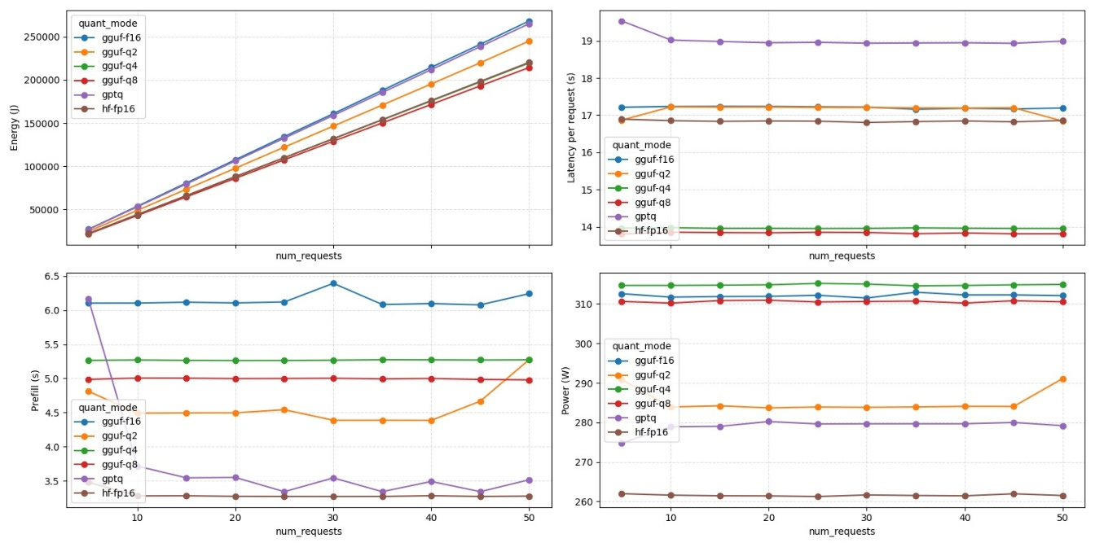
Sl. 4.1 Rezultati Context Exhaustion napada za model Llama-3.2-3B
Kod modela Llama 3.2 3B na slici (Sl. 4.1) uočene su umjerene razlike između kvantizacijskih modova. GGUF Q4_K_M i Q8_0 postižu najniže latencije, pri čemu je Q8_0 u većini slučajeva blago brži ili na razini Q4_K_M. GPTQ se konzistentno pokazuje kao najsporija konfiguracija te posljedično ostvaruje i najvišu energetsku potrošnju. HF FP16 ostvaruje nižu prosječnu snagu u odnosu na GGUF varijante, međutim zbog povećane latencije ne rezultira boljom ukupnom energetskom učinkovitošću.
Razlike između Q4_K_M i Q8_0 konfiguracija relativno su male, što upućuje na balans između smanjenog memorijskog prometa kod Q4 i većeg dekvantizacijskog overhead-a kod Q8_0. Suprotno očekivanjima, Q2_K_M ne donosi performansnu prednost, što sugerira da dodatni overhead obrade nadmašuje dobitke od smanjenog memorijskog otiska. Vrijeme prefilla dodatno potvrđuje dominaciju ove faze, pri čemu GGUF varijante FP16 pokazuju najviše vrijednosti (~6 s), Q4/Q8 nešto niže (~5–5,2 s), dok HF FP16 ostvaruje značajno niže vrijeme prefilla (~3,3 s), što ukazuje na razlike u optimizaciji runtime implementacije. Međutim, ta prednost ne prenosi se na ukupnu latenciju, što upućuje na dominantnu ulogu decode faze u end-to-end performansama.
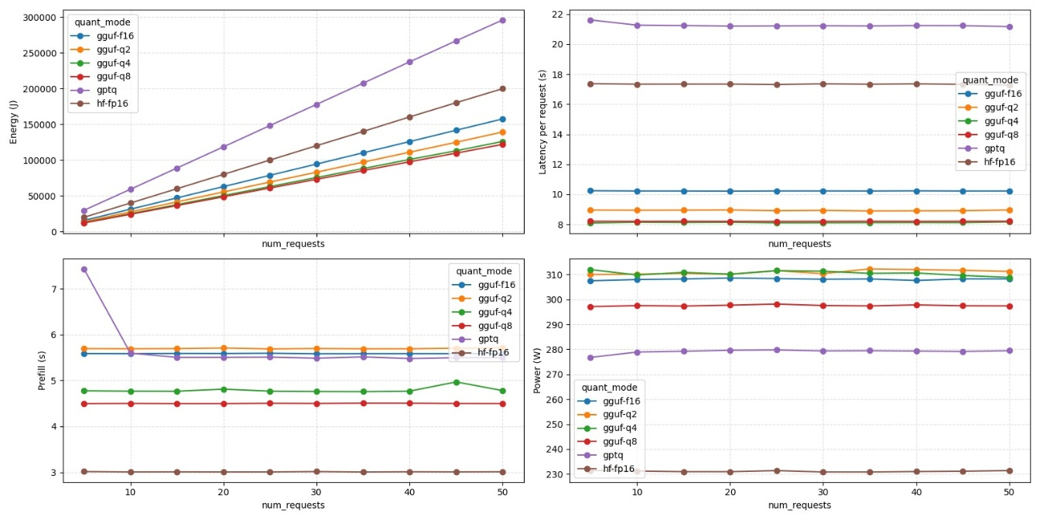
Sl. 4.2 Rezultati Context Exhaustion napada za model Qwen2.5-3B
Kod Qwen2.5-3B razlike između konfiguracija su izraženije kao što je vidljivo na slici (Sl. 4.2). GGUF Q4_K_M ostvaruje najnižu latenciju i energetsku potrošnju, dok je Q8_0 vrlo blizu po performansama. HF FP16 pokazuje višu latenciju i energiju, dok GPTQ dosljedno ostvaruje najlošije rezultate, s gotovo dvostruko većom potrošnjom energije u odnosu na GGUF konfiguracije pri istom opterećenju. Budući da je prosječna snaga relativno stabilna, razlike u energiji primarno proizlaze iz razlika u vremenu izvođenja.
Slično kao i kod Llama modela, Q2_K_M ne pokazuje očekivanu prednost nad Q4_K_M konfiguracijom. Ovaj rezultat sugerira da je sustav u Context Exhaustion scenariju dominantno ograničen memorijskim propusnim opsegom, pri čemu dodatni dekvantizacijski overhead može neutralizirati prednosti agresivnije kompresije. Q4_K_M se pritom pokazuje kao optimalan kompromis između smanjenja memorijskog prometa i stabilnosti izvođenja.
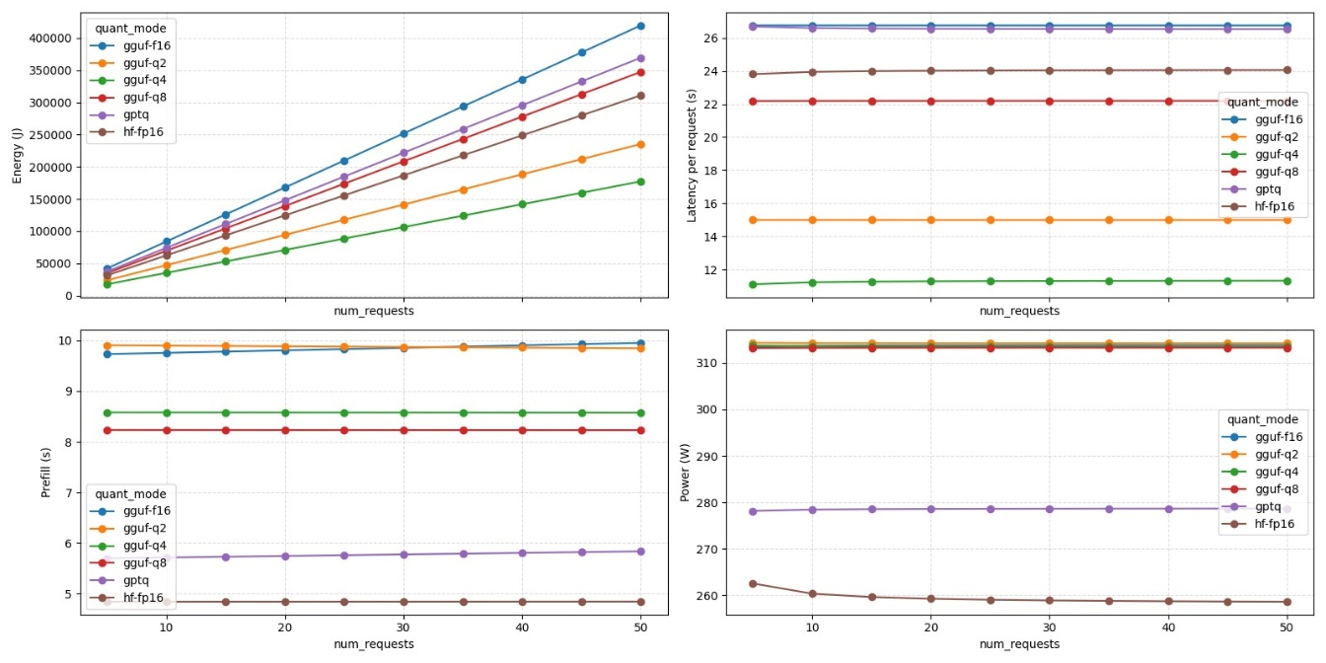
Sl. 4.3 Rezultati Context Exhaustion napada za model Hunyuan-4B
Kod Hunyuan-4B modela na slici (Sl. 4.3) vidljivo je kako su razlike između konfiguracija još izraženije. GGUF Q4_K_M se izdvaja kao najefikasnija konfiguracija, s najnižom latencijom i potrošnjom energije. Nasuprot tome, GGUF FP16 i GPTQ ostvaruju najviše vrijednosti i latencije i energije, što ih čini najmanje pogodnima za ovakav tip opterećenja. Posebno je značajno da Q8_0 u ovom slučaju ostvaruje slabije rezultate od Q4_K_M, unatoč višoj preciznosti, što upućuje na povećanu osjetljivost modela na memorijski promet.
Prosječna snaga kod Hunyuan modela ostaje gotovo identična za GGUF konfiguracije, dok su HF FP16 i GPTQ niži, no to ne rezultira boljom energetskom učinkovitošću zbog značajno duljeg vremena izvođenja. Analiza prefilla pokazuje da razlike između Q4_K_M i Q8_0 nisu ograničene isključivo na prefill fazu, već se manifestiraju i tijekom decode faze, što sugerira kompleksniju interakciju kvantizacije i runtime optimizacija.
Sveukupno, rezultati ukazuju na to da je Q4_K_M najstabilnija konfiguracija kroz sve modele u Context Exhaustion scenariju. Q8_0 pokazuje varijabilno ponašanje ovisno o arhitekturi modela, dok GPTQ dosljedno ostvaruje najlošije performanse, prvenstveno zbog kombinacije većeg overhead-a i manje efikasne obrade u uvjetima dugog konteksta.

Lingoloop
Za razliku od Context Exhaustion scenarija, gdje dominantni trošak proizlazi iz prefilla i izgradnje KV-cachea, kod LingoLoop napada glavno opterećenje nastaje tijekom kontinuirane decode faze. Napad pokušava model zadržati u autoregresivnoj petlji ponavljanja iste fraze, čime se kontinuirano povećava broj generiranih tokena, trajanje izvođenja i ukupna potrošnja energije. U svim grafovima vidljivo je gotovo linearno povećanje energije i latencije s povećanjem broja zahtjeva, što potvrđuje da ukupni trošak dominantno ovisi o duljini generiranja.
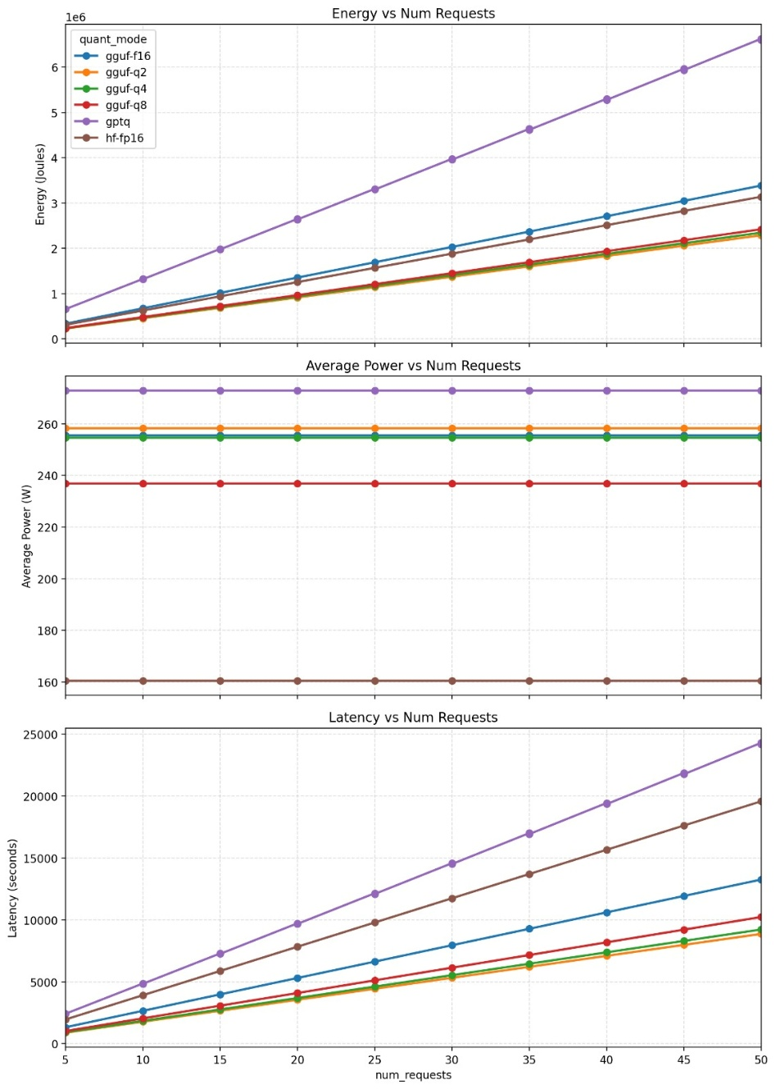
Sl. 4.4 Rezultati Lingoloop napada za model Llama-3.2-3B
Kod modela Llama-3.2-3B vidljivo je sa slike (Sl. 4.4) kako je napad bio vrlo uspješan na gotovo svim konfiguracijama. GPTQ ostvaruje uvjerljivo najveću latenciju i energetsku potrošnju kroz cijeli raspon zahtjeva, što potvrđuje njegov značajan runtime overhead tijekom kontinuirane decode faze. GGUF FP16 također pokazuje relativno visoke latencije, dok Q4_K_M i Q2_K_M ostvaruju najniže vrijednosti energije i vremena izvođenja. Q8_0 se nalazi između FP16 i agresivnijih kvantizacija te pokazuje stabilno, ali nešto sporije ponašanje od Q4 konfiguracije. Prosječna snaga GPU-a pritom ostaje gotovo konstantna za sve konfiguracije, što ukazuje da razlike u energiji proizlaze prvenstveno iz trajanja izvođenja, a ne iz većeg trenutnog opterećenja GPU-a.
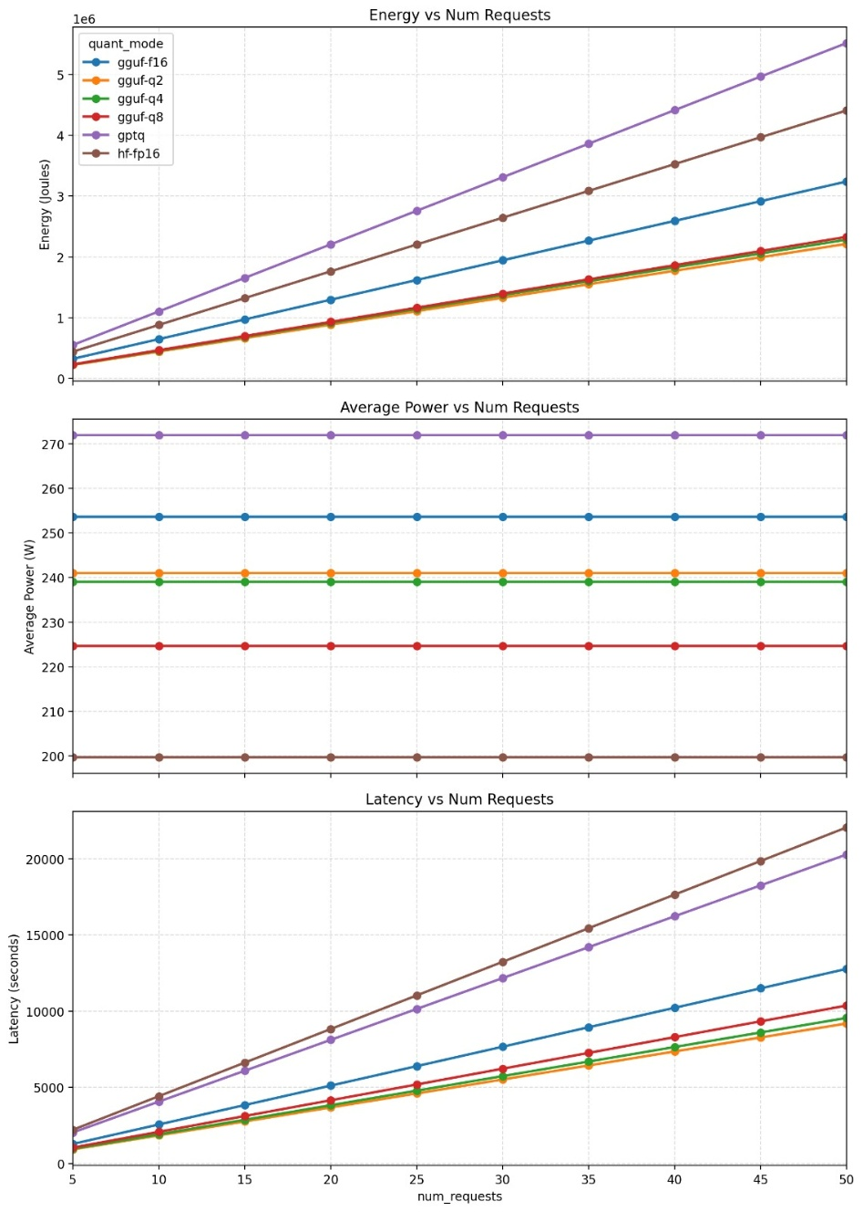
Sl. 4.5 Rezultati Lingoloop napada za model Qwen2.5-3B
Sličan obrazac vidljiv je i kod Qwen2.5-3B modela na slici (Sl. 4.5). GPTQ ponovno postiže najveće latencije i najveću ukupnu potrošnju energije, dok Q4_K_M i Q2_K_M ostvaruju najniže vrijednosti. Međutim, za razliku od Llama modela, HF FP16 kod Qwena pokazuje izrazito visoke latencije koje su u pojedinim slučajevima čak više i od GPTQ konfiguracije. To sugerira da je Qwen FP16 runtime osjetljiviji na dugačke autoregresivne petlje i kontinuirano proširivanje KV-cachea. Istovremeno, Q8_0 pokazuje stabilnije ponašanje i bolji kompromis između performansi i preciznosti od pune FP16 konfiguracije.
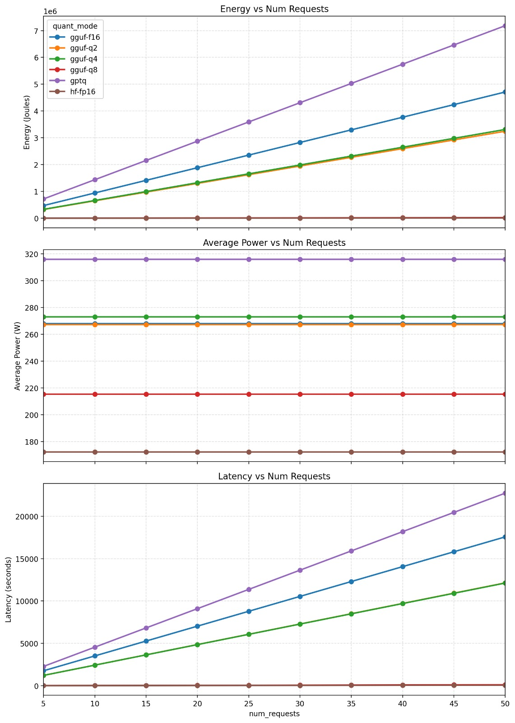
Sl. 4.6 Rezultati Lingoloop napada za model Hunyuan-4B

Najzanimljiviji rezultati vidljivi su na slici (Sl. 4.6) kod Hunyuan-4B modela. Za razliku od Llama i Qwen arhitektura, hf-fp16 i gguf-q8 konfiguracije nisu uspjele održati kontinuirani LingoLoop obrazac unatoč velikom broju ponavljanja eksperimenata. To je jasno vidljivo na grafovima latencije i energije gdje obje konfiguracije ostaju gotovo ravne i višestruko niže od ostalih modova. Model je često prekidao petlju, mijenjao odgovor ili odbijao nastaviti kontinuirano ponavljanje fraze „LINGO LOOP“, zbog čega nije dolazilo do eksponiranog povećanja broja generiranih tokena.
Nasuprot tome, GPTQ i GGUF FP16 kod Hunyuan modela uspijevali su održati repetitivno generiranje te su ostvarivali značajno više latencije i energetsku potrošnju. GPTQ ponovno pokazuje najviše ukupne vrijednosti, dok Q2_K_M i Q4_K_M ostvaruju umjerenije, ali i dalje jasno linearne trendove povećanja opterećenja. Zanimljivo je da kod Hunyuan modela upravo konfiguracije veće preciznosti (HF FP16 i Q8_0) pokazuju najveću otpornost na zapadanje u beskonačne generacijske petlje.
Ukupno gledano, rezultati LingoLoop napada pokazuju da uspješnost napada snažno ovisi o arhitekturi modela i njegovoj sklonosti autoregresivnim petljama. GPTQ se kroz sve modele pokazuje kao najsporija i energetski najskuplja konfiguracija, dok Q4_K_M u većini slučajeva ostvaruje najbolji kompromis između performansi i stabilnosti. Hunyuan-4B pritom predstavlja značajan kontrast ostalim modelima jer pokazuje znatno veću otpornost na kontinuirano repetitivno generiranje, posebno u hf-fp16 i gguf-q8 konfiguracijama.

Token Busting
Token Busting napad usmjeren je na iskorištavanje svojstava tokenizatora kako bi se relativno kratki ulazni nizovi pretvorili u velik broj tokena. Za razliku od Context Exhaustion napada, gdje opterećenje proizlazi iz duljine samog konteksta, ovdje se trošak povećava zbog neučinkovite tokenizacije izazvane kombinacijom Unicode znakova, emoji sekvenci, kombinatornih dijakritika i višejezičnih znakova. Posljedično raste broj tokena koje model mora obraditi tijekom prefill faze, što povećava memorijsko opterećenje i trajanje inferencije.
Na slici (Sl. 4.7) prikazani su rezultati koji sugeriraju sljedeće:
Model Llama-3.2-3B pokazuje najveću osjetljivost na ovaj tip napada. Već pri ulazu od približno 200 znakova generira se oko 330 tokena, dok pri 2000 znakova broj tokena raste na više od 3200. Takav odnos ukazuje na vrlo agresivnu segmentaciju ulaza tijekom tokenizacije te sugerira da Llama tokenizator najizraženije reagira na korištene adversarijalne Unicode sekvence. Vrlo slično ponašanje pokazuje i Hunyuan-4B.
Najotpornijim se pokazao Qwen2.5-3B. Za isti broj ulaznih znakova generira značajno manje tokena od preostala dva modela. Pri ulazu od 2000 znakova prosječan broj tokena iznosi približno 2160, što je oko trećinu manje u odnosu na Llama-3.2-3B i Hunyuan-4B.
Uspješnost Token Busting napada u velikoj mjeri ovisi o implementaciji tokenizatora. Pošto svi kvantizacijski modovi nekog modela koriste iste tokenizatore, kvantizacija ne utječe na efektivnost Token Busting napada.
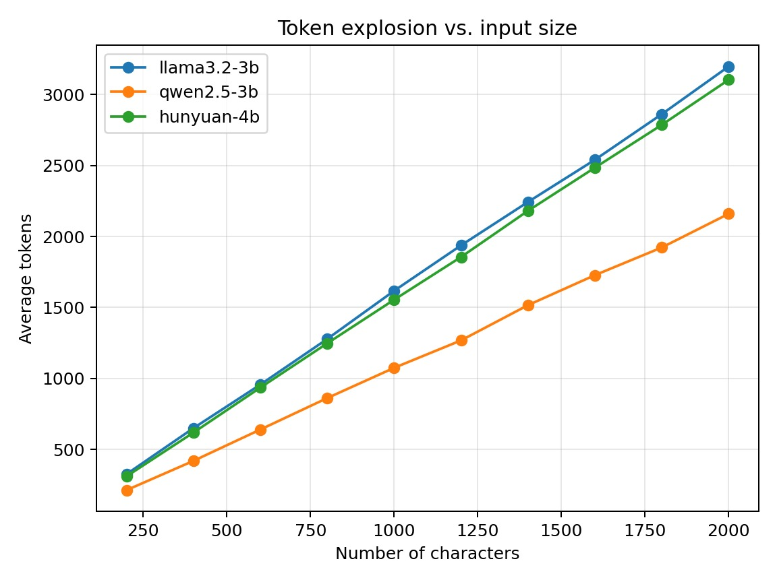
Sl. 4.7 Rezultati tokenizacije nightmare character-a

State Entrapment
Napad pokušava zarobiti model u kontradiktornim stanjima naizmjeničnim zadavanjem suprotstavljenih pravila i formata, čime se kontinuirano povećava pritisak na KV-cache i otežava složeno usklađivanje povijesti dijaloga. U svim grafovima prikazana je degradacija propusnosti (throughput) normalizirana u odnosu na prvi korak, gdje je vidljiv progresivan pad performansi kako interakcija napreduje prema 10. koraku.
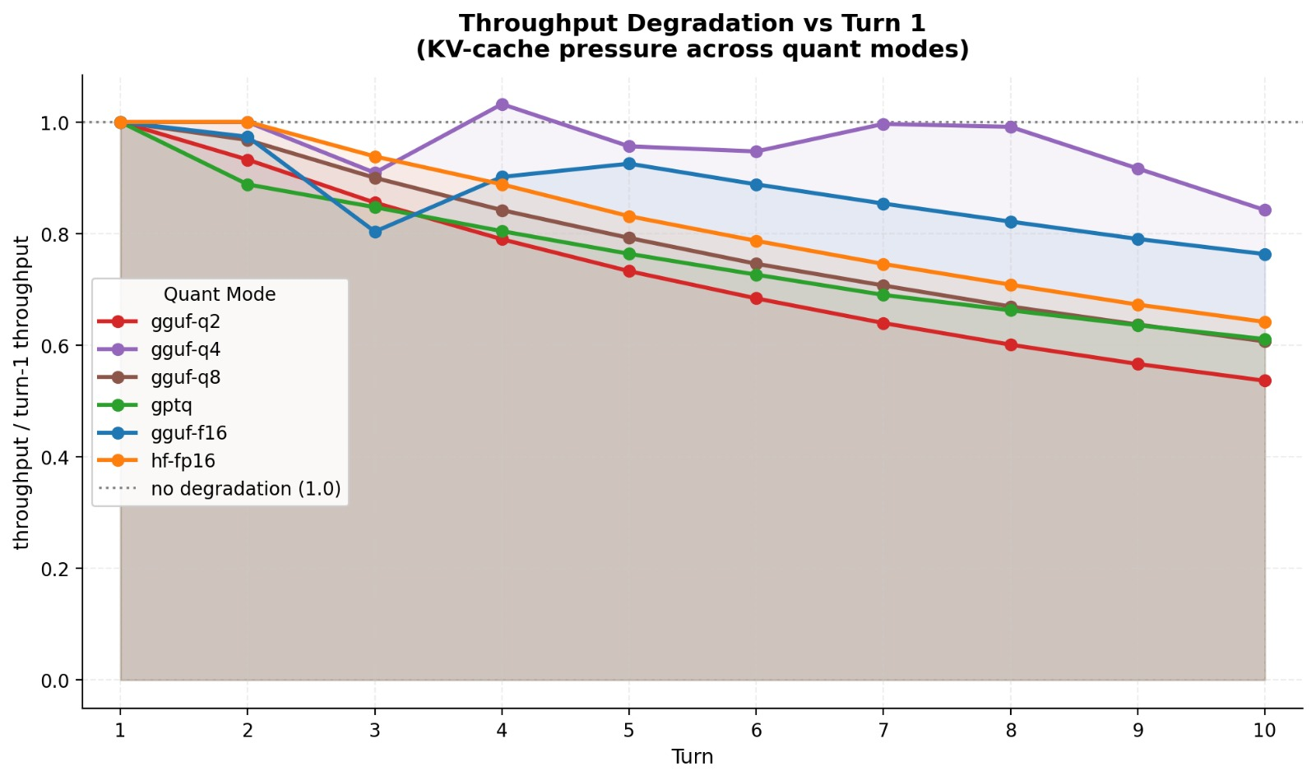
Sl. 4.8 Rezultati State Entrapment napada za model Llama-3.2-3B
Kod modela Llama-3.2-3B vidiljivo je sa slike (Sl. 4.8) da napad bilježi stabilan i uglavnom linearan pad propusnosti kod većine konfiguracija kako dijalog napreduje. Kvantizacija gguf-q2 ostvaruje uvjerljivo najveću degradaciju kroz cijeli raspon koraka, završavajući na 0.54 u zadnjem koraku. Referentni modovi hf-fp16 i gguf-f16 pokazuju stabilniji pad te zadržavaju više završne vrijednosti. Zanimljivo ponašanje pokazuje gguf-q4 konfiguracija koja bilježi privremenu anomaliju u obliku aglog skoka propusnosti iznad 1.0 na 4. koraku, nakon čega fluktuira i završava na vrlo visokih 0.85.

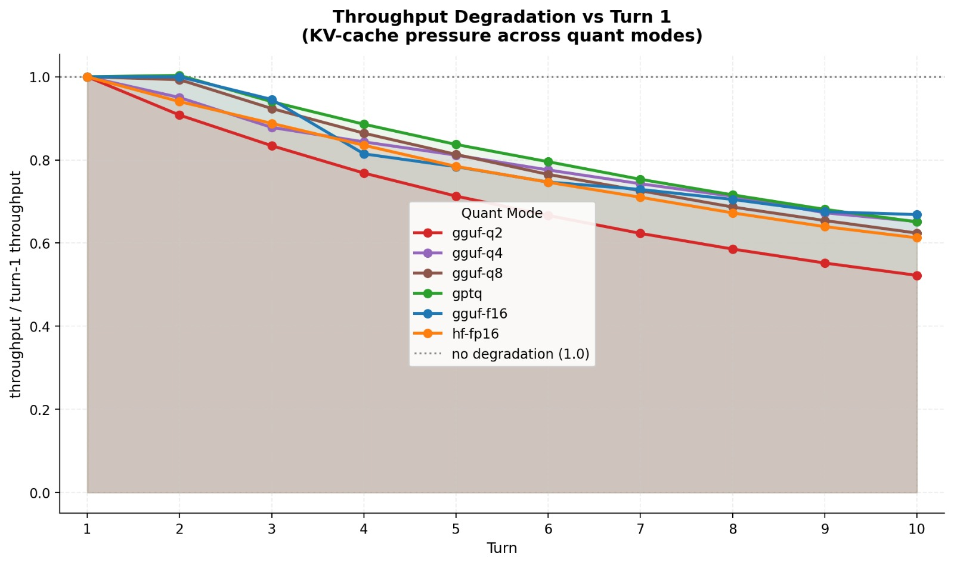
Sl. 4.9 Rezultati State Entrapment napada za model Qwen2.5-3B
Sličan, ali znatno konzistentniji obrazac vidljiv je na slici (Sl. 4.9) kod Qwen2.5-3B modela. Ovdje sve krivulje opadaju u gotovo savršenom paralelnom trendu, bez izraženih odstupanja ili anomalija među konfiguracijama visoke i niske preciznosti. Do 10. koraka većina modova konvergira u vrlo uskom rasponu između 0.60 i 0.67 preostale propusnosti. Ponovno se izdvaja gguf-q2 s najnižom završnom vrijednošću od 0.52. Ovako ujednačeno ponašanje sugerira da kod Qwen arhitekture kvantizacija ne unosi dodatne numeričke nestabilnosti u višekoračnom kontekstu, već se degradacija performansi ravnomjerno skalira isključivo s fizičkim rastom KV-cache memorije kroz korake.

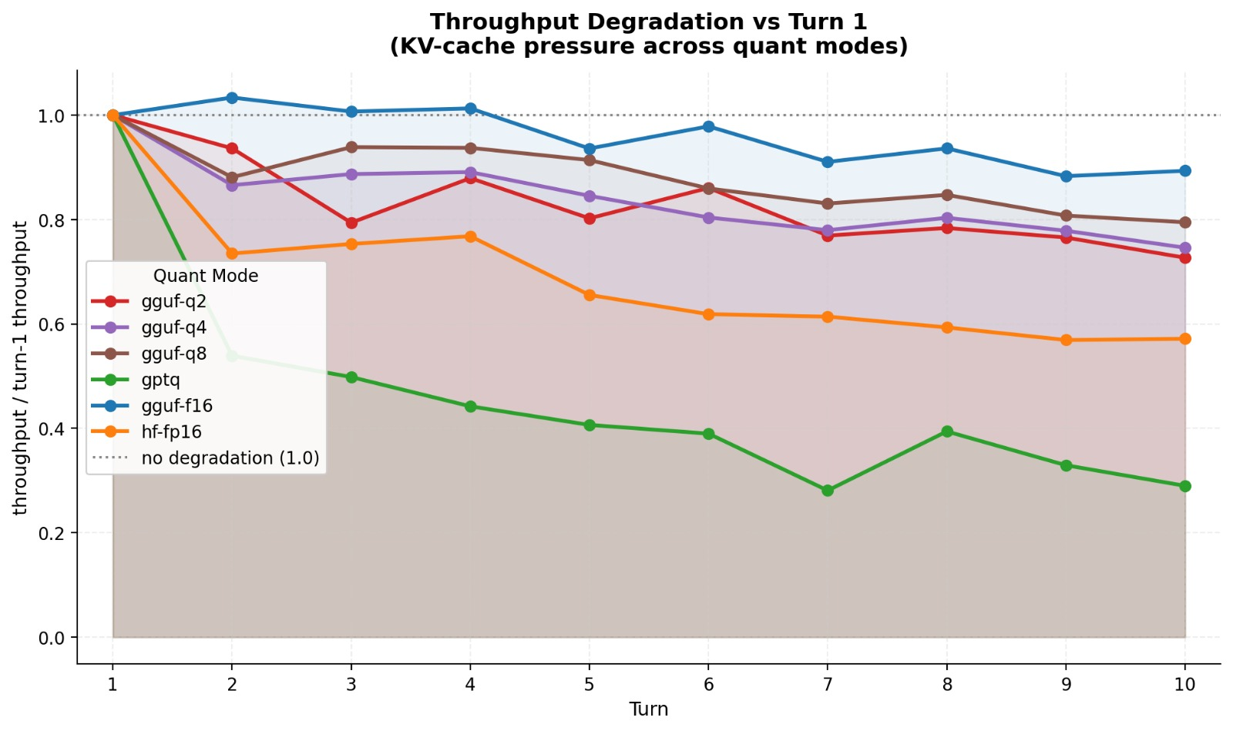
Sl. 4.10 Rezultati State Entrapment napada za model Hunyuan-4B
Za razliku od Llama i Qwen arhitektura, gguf-f16 konfiguracija na Hunyuan modelu pokazuje izuzetnu otpornost na State Entrapment napad; njezina krivulja se tijekom svih 10 koraka drži blizu idealne linije i završava na visokih 0.90 propusnosti. Modovi umjerene preciznosti (gguf-q2, q4, q8) opadaju u sličnom tonu i stabiliziraju se na vrijednostima između 0.73 i 0.80. Nasuprot tome, hf-fp16 i gptq konfiguracije kod Hunyuan modela pokazuju izrazitu osjetljivost. Hf-fp16 bilježi oštri pad odmah na 2. koraku završavajući na oko 0.57, dok gptq doživljava još veći kolaps te u 10. koraku pada na svega ~0.30 početne propusnosti (gubitak od čak 70% propusnosti) što se može uočiti na slici (Sl. 4.10).

Ukupno gledano, rezultati State Entrapment napada pokazuju da progresivni pad propusnosti snažno ovisi o akumulaciji povijesti dijaloga i arhitekturi samog modela. Dok se kod Llama 3 i Qwen modela utjecaj kvantizacije uglavnom linearno i predvidljivo preslikava na performanse (uz neočekivano odličnu otpornost GGUF-Q4 moda), Hunyuan-4B predstavlja značajan kontrast jer pokazuje ekstremne razlike među runtimeovima – demonstrirajući vrhunsku robusnost u GGUF FP16 varijanti, ali i potpunu osjetljivost na višekoračni pritisak pod GPTQ konfiguracijom.

AutoDos
AutoDoS napad mjeri interakciju između dubine (depth) i širine (breadth) stabla pitanja te njezin utjecaj na broj generiranih izlaznih tokena po kvantizacijskom modu. Za razliku od Context Exhaustion i LingoLoop napada, gdje opterećenje kontinuirano raste s brojem zahtjeva, ovdje je relevantna varijabla prostorna složenost samog prompta — povećanje dubine eksponencijalno množi broj leaf-pitanja, dok povećanje širine linearno povećava grananje na svakoj razini. Grafovi prikazuju prosječan broj izlaznih tokena (srednja vrijednost kroz duplicate seedove) za svaku kombinaciju dubine (d=2, d=3, d=4) i širine (breadth=2, 3, 4).
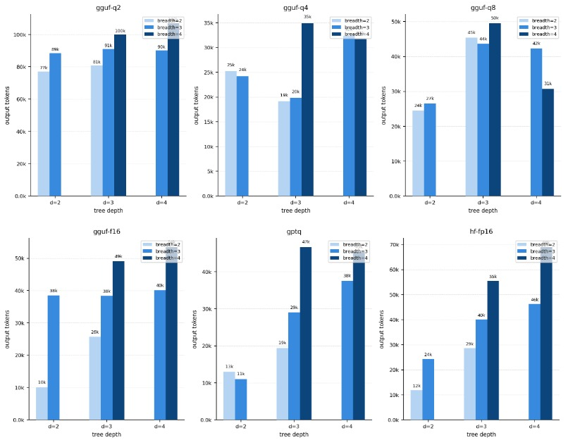
Sl. 4.11 Rezultati AutoDos napada za model Llama-3.2-3B
Kod modela Llama-3.2-3B gguf-q2 konfiguracija dosljedno generira gotovo maksimalne tokene (~77–100k) kroz gotovo sve kombinacije dubine i širine, sugerirajući da agresivna kompresija čini model iznimno osjetljivim na „length trojan" mehanizam napada. Nasuprot tome, gguf-q4 pokazuje znatno umjerenije vrijednosti (~19–35k) s jasnim monotono rastućim trendom s povećanjem dubine, pri čemu je interakcija s breadth parametrom najizraženija na najvećoj razini. Konfiguracija gguf-q8 postiže intermedijarne vrijednosti (~24–50k), a breadth parametar ovdje ima vidljiv i konzistentan učinak. Referentni modovi gguf-f16 i hf-fp16 pokazuju najnižu temeljnu razinu izlaza na d=2 (~10k i ~17k), ali uz najjasniji i najpredvidljiviji rast s povećanjem dubine i širine, što sugerira da puna preciznost u ovom napadu ne garantira otpornost na višim razinama složenosti stabla. GPTQ postiže umjerene vrijednosti pri manjim dubinama, ali značajno raste pri d=3 s breadth=4 (~47k) što se može primjetiti na slici (Sl. 4.11).
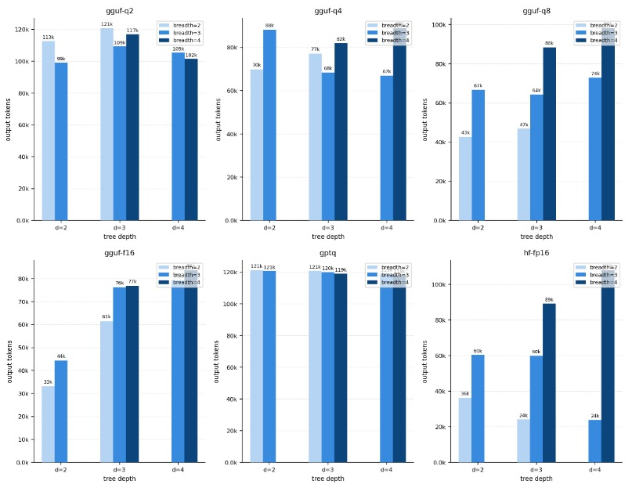
Sl. 4.12 Rezultati State Entrapment napada za model Qwen2.5-3B
Kod Qwen2.5-3B-a vidljivo je na slici (Sl. 4.12) kako je sveukupna razina generiranih tokena znatno viša nego kod Llame, pri čemu više konfiguracija saturira ili gotovo saturira kontekstni limit. GPTQ se kod ovog modela ističe kao najosjetljivija konfiguracija: gotovo sve kombinacije dubine i širine dosežu maksimalni kontekst (~120–121k tokena), što potvrđuje da kombinacija GPTQ kvantizacije i Qwen arhitekture predstavlja najefikasnije iskorišten scenarij za AutoDoS napad. Konfiguracija gguf-q2 pokazuje slično ponašanje s vrijednostima ~99–121k, dok gguf-q4 i gguf-q8 ostvaruju nešto umjerenije vrijednosti (~70–88k i ~43–88k), ali i dalje s jasnom progresijom s povećanjem parametara stabla. Referentni gguf-f16 pokazuje najmanje vrijednosti od svih Qwen konfiguracija (~33–77k) i najjasniji monotoni rast, dok hf-fp16 pokazuje zanimljiv obrazac gdje pri d=3 s breadth=4 dostiže ~99k, ali pri d=4 pada na ~24k, što može upućivati na kontradiktorni efekt prevelike složenosti prompta koja narušava mogućnost generiranja.
Uspoređujući oba modela, AutoDoS napad učinkovitiji je na Qwen2.5-3B arhitekturi, koja u gotovo svim konfiguracijama generira više tokena od Llame pri istim parametrima stabla. Zajednički zaključak za oba modela jest da dubina stabla (tree depth) ima dominantniji utjecaj od širine — prijelaz s d=2 na d=4 konzistentno vodi do najvećeg povećanja izlaznih tokena, neovisno o kvantizacijskom modu. Interakcija širine s dubinom najizraženija je upravo na maksimalnoj dubini, što potvrđuje eksponencijalnu prirodu opterećenja pri kombiniranju oba parametra. Za razliku od Context Exhaustion i State Entrapment napada, gdje je GPTQ dosljedno pokazivao najlošije performanse, kod AutoDoS napada slika je mješovitija: GPTQ je najefikasniji napad na Qwenu, ali na Llami ne dominira kao najosjetljivija konfiguracija, što sugerira da osjetljivost na „length trojan" mehanizam snažno ovisi o interakciji između arhitekture modela i kvantizacijske metode.

Evolutionary Sponge
Evolutionary sponge napad koristi genetski algoritam za generiranje adversarijalnih promptova koji maksimiziraju potrošnju energije modela. Algoritam kroz više generacija evoluira populaciju promptova pri čemu svaki prompt evaluira model mjereći stvarnu energiju inferencije. Elitizmom se osigurava da se najuspješniji promptovi prenose u sljedeću generaciju, dok se ostatak populacije dobiva križanjem i mutacijom.
Grafovi na slikama (Sl. 4.13), (Sl. 4.14) i (Sl. 4.15) prikazuju evoluciju dvije metrike kroz 8 generacija za svaki od tri testirana modela: lijevi graf prikazuje energiju (mjeru ukupnog opterećenja prompta), a desni TPS (propusnost inferencije pri trenutno pronađenom najboljom promptu). Ključni pokazatelj uspješnosti napada jest upravo krivulja energije — učinkovit napad trebao bi demonstrirati progresivno povećanje energije kako generacije napreduju.
Analiza lijevih grafova pokazuje da energija konzistentno raste kroz generacije za većinu kvantizacijskih konfiguracija i sve tri modelske arhitekture, što potvrđuje da genetski algoritam pronalazi učinkovitije adversarijalne promptove.
Kod modela Llama-3.2-3B (Sl. 4.13) najizraženiji rast ostvaruju HF FP16 (~340 J → ~375 J) i GGUF F16 (~235 J → ~260 J) konfiguracije, s ukupnim porastom od oko 10% kroz 8 generacija.
Kod Hunyuan-4B (Sl. 4.15) rast je vidljiv gotovo na svim konfiguracijama, pri čemu GGUF F16 bilježi najjasnije monotoni trend (~178 J → ~200 J).
Qwen2.5-3B (Sl. 4.14) pokazuje sličan, nešto ujednačeniji obrazac.

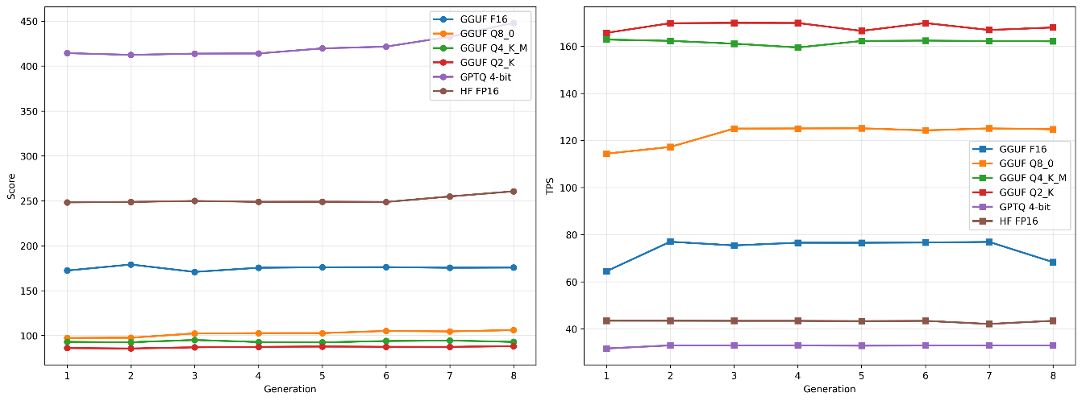
Sl. 4.13 Rezultati Evolutionary Sponge napada za model Llama-3.2-3B
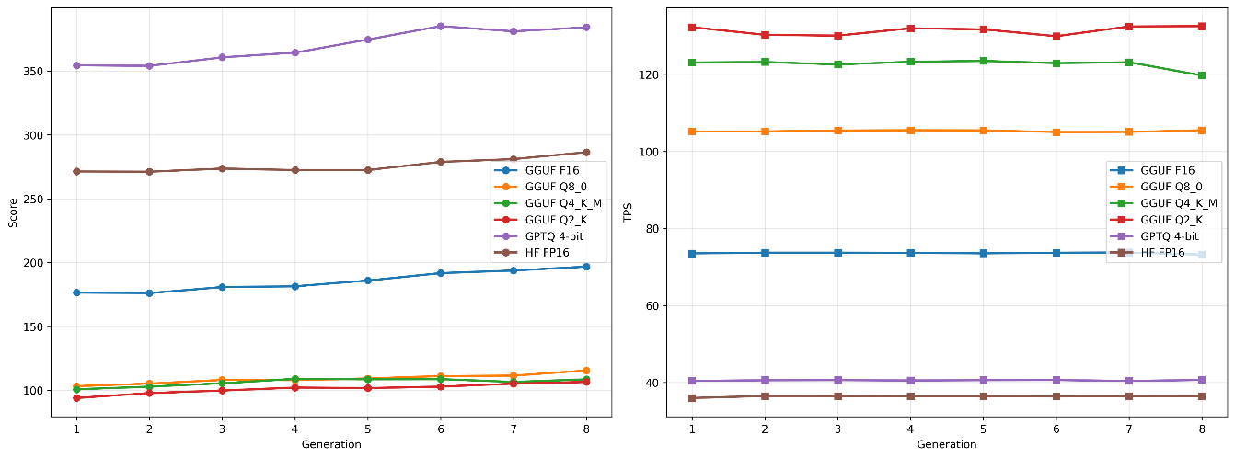
Sl. 4.14 Rezultati Evolutionary Sponge napada za model Qwen2.5-3B
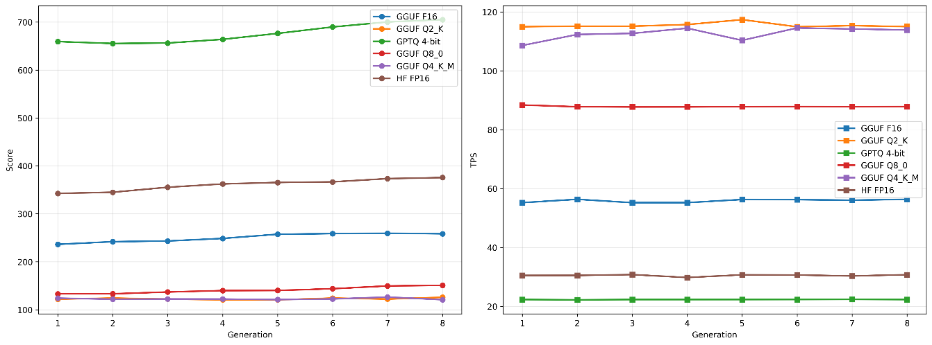
Sl. 4.15 Rezultati Evolutionary Sponge napada za model Hunyuan-4B
Unatoč vidljivom, premda skromnom napretku, dva metodološka ograničenja sprječavaju učinkovitiju konvergenciju algoritma. Prvo, promptovi vrlo brzo dostižu maksimalni dopušteni kontekstni prozor od 12.000 tokena — ograničenje uvjetovano raspoloživim VRAM-om od 16 GB. Genetski algoritam već u prvim generacijama generira promptove koji gotovo u cijelosti popunjavaju kontekstni prozor, čime se prostor pretrage za daljnje povećanje energije efektivno sužava. Napad koji bi idealno trebao postupno povećavati opterećenje kroz generacije u praksi dostiže gornju granicu rano, a preostali evolucijski pritisak rezultira tek manjim fluktuacijama unutar zasićenog konteksta.
Drugo ograničenje jest nepreciznost mjerenja energije. Varijabilnost uzrokovana termalnim fluktuacijama, cache-efektima i stohastičkim svojstvima GPU raspoređivanja ponekad nadmašuje stvarna poboljšanja između susjednih generacija. Konkretan pokazatelj ovog problema vidljiv je u rezultatima modela Qwen2.5-3B u konfiguraciji GPTQ 4-bit: algoritam u šestoj generaciji pronalazi prompt s izmjerenom potrošnjom od 385.16 J, dok u drugoj generaciji isti elitistički sačuvani prompt izmjeri svega 381.04 J — pad od 4.12 J koji je inherentno nemoguć uz ispravno implementiran elitizam. Jedini mogući uzrok ove anomalije jest mjerna varijabilnost. Kada fluktuacije mjernog instrumenta iznose usporedivu veličinu sa stvarnim evolucijskim poboljšanjima između generacija, algoritam selekciju djelomično zasniva na šumu, a ne isključivo na kvaliteti prompta. Bezuspješno su testirani alternativni pristupi za ublažavanje ovog problema — uvođenje konstantnog vremena inferencije, uzimanje aritmetičke sredine i medijana iz više uzastopnih mjerenja te promjena veličine kontekstnog prozora.
Sveukupno, rezultati evolutivnog sponge napada pokazuju da algoritam ostvaruje mjerljiv, konzistentan napredak u povećanju energije kroz generacije, čime potvrđuje temeljnu izvedivost pristupa. Ograničenja kontekstnog prozora i mjerne varijabilnosti sprječavaju izraženiju konvergenciju, no usporedba kvantizacijskih konfiguracija ostaje konzistentna s nalazima ostalih napada: GPTQ ostvaruje najveće apsolutne vrijednosti energije uz najmanji TPS, što je u skladu s ranije opisanim platformnim artefaktom AMD ROCm okoline, dok GGUF Q2_K_M i Q4_K_M ostvaruju obrnuti odnos — visok TPS uz relativno nisku ukupnu energiju po promptu.

Zaključci i budući rad
Ovaj rad postavio je temeljno istraživačko pitanje: mijenja li kvantizacija osjetljivost velikih jezičnih modela na Sponge napade usmjerene na iscrpljivanje računalnih resursa? Eksperimentalna evaluacija provedena je nad modelima Llama-3.2-3B, Qwen2.5-3B i Hunyuan-4B u šest kvantizacijskih konfiguracija (HF FP16, GGUF FP16, Q8_0, Q4_K_M, Q2_K_M i GPTQ) kroz pet tipova napada (Context Exhaustion, LingoLoop, Token Busting, State Entrapment i AutoDoS). Rezultati pokazuju da odnos između kvantizacije i sigurnosti nije jednoznačan — kvantizacija ne djeluje ni kao sustavni „filtar šuma" koji ublažava napade, ni kao sustavni izvor novih ranjivosti, već kao arhitekturalno i napadački specifičan faktor čiji učinak varira ovisno o kombinaciji modela, moda kompresije i tipa eksploatiranog mehanizma.
Najdosljedniji nalaz kroz sve scenarije jest da GPTQ konfiguracija ostvaruje najlošije performanse mjerene latencijom i ukupnom potrošnjom energije u većini napada i za većinu modela. Ovaj rezultat djelomično se može objasniti platformnom specifičnošću GPTQ implementacije. GPTQ kerneli (ExLlama, ExLlamaV2) optimizirani su isključivo za NVIDIA CUDA arhitekturu, dok se na korištenoj AMD RX 9070 XT platformi izvršavaju kroz HIP kompatibilni sloj koji uvodi dodatni runtime overhead. Stoga izmjerene vrijednosti latencije i energije za GPTQ u ovom radu ne odražavaju nužno inherentnu efikasnost metode, već njezino ponašanje u uvjetima suboptimalne hardverske podrške. Buduće istraživanje na NVIDIA hardveru moglo bi pokazati bitno drugačiji profil GPTQ konfiguracije, posebno u scenarijima kao što su AutoDoS i LingoLoop gdje su razlike bile najizraženije.‚
Konfiguracija Q4_K_M pokazuje se kao najstabilniji kompromis kroz sve modele i scenarije. Postiže niske latencije u Context Exhaustion napadu, umjerene vrijednosti generiranih tokena u AutoDoS scenariju i konzistentno bolje performanse od agresivnijih kvantizacija u višekoračnim scenarijima. Suprotno intuiciji, Q2_K_M ne donosi performansnu prednost u odnosu na Q4_K_M ni u jednom od analiziranih scenarija, što sugerira da ispod određene razine preciznosti dodatni dekvantizacijski overhead nadmašuje dobitke od smanjenog memorijskog prometa.
Arhitektura modela pokazuje se kao jednako važan čimbenik kao i kvantizacijska konfiguracija. Hunyuan-4B konzistentno odudara od ponašanja Llame i Qwena: u LingoLoop scenariju hf-fp16 i Q8_0 konfiguracije pokazuju visoku otpornost na beskonačne generacijske petlje, dok iste konfiguracije kod ostalih modela nemaju takvo ponašanje. U State Entrapment scenariju GGUF FP16 postiže iznimnu robusnost (završna propusnost 0.90), ali GPTQ bilježi kolaps do svega 0.30 početne propusnosti — raspon koji se ne pojavljuje ni kod jednog drugog modela i koji jasno indicira da su Hunyuanove runtime konfiguracije međusobno neujednačenije u odgovoru na višekoračni pritisak. Ova arhitekturalna raznolikost govori u prilog važnosti evaluacije konkretnih modela, a ne samo klase kvantizacijskih metoda.
Token Busting napad otkriva posebnu kategoriju ranjivosti koja je neovisna o kvantizaciji: tokenizator kao zasebna ranjiva komponenta. Llama-3.2-3B i Hunyuan-4B pokazuju izrazito agresivnu tokenizaciju adversarijalnih Unicode sekvenci (omjer znakova i tokena iznad 1.6), dok Qwen2.5-3B ostvaruje znatno bolju robusnost (omjer oko 1.08). Budući da svi kvantizacijski modovi dijele isti tokenizator, kvantizacija nema utjecaja na ovaj tip napada, što ga čini horizontalnom ranjivošću koja se ne može ublažiti izborom kvantizacijske metode.
AutoDoS napad potvrđuje da strukturna složenost prompta — izražena kroz dubinu i širinu stabla pitanja — može uzrokovati dramatično povećanje izlaznih tokena neovisno o kvantizacijskom modu. Dubina stabla pokazuje dominantniji učinak od širine: prijelaz s d=2 na d=4 kod gotovo svih konfiguracija i oba modela vodi do značajnog povećanja broja generiranih tokena. Qwen2.5-3B pritom pokazuje znatno veću osjetljivost od Llame, sa GPTQ i Q2_K_M konfiguracijom koje saturiraju kontekstni prozor u gotovo svim kombinacijama parametara.
Sveukupno, rezultati negiraju jednostavnu hipotezu da kvantizacija poboljšava ili pogoršava sigurnost modela na jednoznačan način. Umjesto toga, kvantizacija preraspodjeluje sigurnosni profil modela: određeni napadi postaju učinkovitiji (GPTQ je osjetljiviji na AutoDoS kod Qwena), dok je otpornost na druge povećana (hf-fp16 kod Hunyuana otporan je na LingoLoop). Ovaj nalaz ima praktičnu implikaciju za operatere koji lokalno izvode kvantizirane modele — odabir kvantizacijske konfiguracije ne može se temeljiti isključivo na metrici gubitka točnosti ili brzine inferencije, već mora uzeti u obzir i sigurnosni profil konkretnog modela u konkretnom operativnom okruženju.
Rezultati ovog rada otvaraju nekoliko smjerova za daljnje istraživanje koji nadilaze ograničenja trenutne eksperimentalne postavke.
Proširenje skupa modela i arhitektura nameće se kao neposredni prioritet. Evaluacija je ograničena na tri modela u rasponu 3–4 milijarde parametara koji se mogu izvoditi lokalno na jednoj GPU kartici s 16 GB VRAM-a. Neistraženo ostaje pitanje skaliranja zaključenih trendova na modele s 7B, 13B ili 70B parametara, kao i na različite arhitekturalne izbore poput Mixture-of-Experts (MoE) modela. MoE arhitekture posebno su zanimljive jer dinamičko aktiviranje eksperata uvodi nov tip računalne varijabilnosti koji bi mogao drugačije reagirati na Sponge napade.
Proširenje skupa kvantizacijskih metoda omogućilo bi evaluaciju novijih pristupa koji u ovom radu nisu bili dostupni ili stabilni, poput AWQ (Activation-aware Weight Quantization), SqueezeLLM i bitsandbytes INT4/INT8 kvantizacije. Posebno je zanimljivo pitanje ponašanja mješovitih preciznosti, gdje se kritični slojevi modela čuvaju u višoj preciznosti dok se ostali agresivno komprimiraju.
Razvoj obrambenih mehanizama specifičnih za Sponge napade predstavlja logičan nastavak istraživanja. Na temelju nalaza ovog rada moguće je predložiti nekoliko smjernica: dinamičko ograničavanje generiranja tokena temeljeno na detekciji repetitivnih obrazaca (relevantno za LingoLoop), primjena heurističkih filtara za adversarijalne Unicode sekvence na razini tokenizatora (relevantno za Token Busting), te ograničavanje dubine stabla pitanja kod API-exposed modela (relevantno za AutoDoS). Evaluacija učinkovitosti takvih mehanizama zahtijevala bi proširenu eksperimentalnu infrastrukturu koja podržava modifikaciju runtime sloja.
Poboljšanje mjerne infrastrukture i energetske instrumentacije ostaje metodološki prioritet. Trenutna procjena energije temelji se na sysfs očitanjima prosječne snage, što unosi šum u mjerenja. Preciznije mjerenje integriranjem snage kroz cijeli životni ciklus zahtjeva, uz hardversku podršku poput RAPL (Running Average Power Limit) za CPU ili NVML za NVIDIA GPU-ove, povećalo bi pouzdanost energetskih usporedbi. Na AMD platformi, usklađivanje s preciznim ROCm-SMI Power telemetrijom i validacija na više identičnih hardverskih instancija smanjila bi varijabilnost rezultata.
Budući rad mogao bi obuhvatiti i proširenje istraživanja na druge vrste modela umjetne inteligencije, poput vizijskih transformera (Vision Transformers – ViT) i difuzijskih modela. Dok se ovo istraživanje fokusira na velike jezične modele i napade usmjerene na iscrpljivanje resursa tijekom generiranja teksta, navedene arhitekture koriste drugačije računalne obrasce i mehanizme obrade podataka. Takva analiza omogućila bi dublje razumijevanje sigurnosnih i izvedbenih posljedica kvantizacije te odnosa između optimizacije modela, energetske učinkovitosti i otpornosti sustava na napade usmjerene na iscrpljivanje računalnih resursa.
Konačno, istraživanje Sponge napada u višekorisničkom okruženju otvara pitanja koja su posebno relevantna za cloud-hostirane servise temeljene na kvantiziranim modelima. U takvim okruženjima napadač ne mora sam apsorbirati trošak inferencije — dovoljno je inducirati dugačko generiranje koje blokira resurse dostupne ostalim korisnicima. Analiza utjecaja Sponge napada na latenciju i dostupnost u uvjetima sučelja s više istovremenih korisnika ostaje potpuno otvoreno istraživačko pitanje koje zahtijeva novu eksperimentalnu paradigmu izvan lokalnog izvođenja.

Literatura
- Frantar, E., Ashkboos, S., Hoefler, T., Alistarh, D. GPTQ: Accurate Post-Training Quantization for Generative Pre-Trained Transformers, arXiv preprint, 2210,17323 (2023).
- Fu, J., Jiang, K., Hong, L., Li, J. LingoLoop Attack: Trapping MLLMs via Linguistic Context and State Entrapment into Endless Loops, arXiv preprint, 2506,14493 (2026).
- Geh, R. L., Shao, Z., Van den Broeck, G. Adversarial Tokenization, arXiv preprint, 2503,02174 (2025).
- Liu, X., Wang, X., Zhang, Y., Kariyappa, S., Xiang, C., Chen, M., Suh, G. E., Xiao, C. ReasoningBomb: A Stealthy Denial-of-Service Attack by Inducing Pathologically Long Reasoning in Large Reasoning Models, arXiv preprint, 2602,00154 (2026).
- Paulsen, A. Context Is What You Need: The Maximum Effective Context Window for Real World Limits of LLMs, arXiv preprint, 2605,14362 (2026).
- Schulz, K., Yeung, K., Evans, K. TokenBreak: Bypassing Text Classification Models Through Token Manipulation, arXiv preprint, 2506,07948 (2025).
- Shumailov, I., Zhao, Y., Bates, D., Papernot, N., Mullins, R., Anderson, R. Sponge Examples: Energy-Latency Attacks on Neural Networks.2021 IEEE European Symposium on Security and Privacy (EuroS&P), Beč, (2021), str. 212-231.
- Wang, Y., i sur. Evolutionary Sponge: Inducing Exceptionally Long Reasoning in LLMs using Evolutionary Algorithms, arXiv preprint, (2026).
- Zhang, Y., i sur. Auto-Generation for LLM-DoS Attack (AutoDoS), arXiv preprint, 2412,13879 (2024).

Sažetak
Sponge napadi na kvantizirane velike jezične modele
Ovaj rad istražuje utjecaj kvantizacije velikih jezičnih modela na njihovu otpornost prema Sponge napadima, odnosno napadima usmjerenima na iscrpljivanje računalnih resursa tijekom inferencije. Razvijen je eksperimentalni alat za lokalno izvođenje modela, mjerenje performansi te provedbu različitih vrsta napada, uključujući Context Exhaustion, LingoLoop, AutoDoS, Token Busting, Evolutionary Sponge i State Entrapment. Evaluacija je provedena na modelima Llama-3.2-3B, Qwen2.5-3B i Hunyuan-4B u više kvantizacijskih modova. Rezultati pokazuju da kvantizacija značajno utječe na performanse i energetsku učinkovitost sustava, pri čemu se GGUF Q4_K_M konfiguracija u većini scenarija pokazala najboljim kompromisom između brzine, potrošnje energije i otpornosti na napade. S druge strane, GPTQ konfiguracija ostvarila je najlošije rezultate zbog ograničenja implementacije na AMD ROCm platformi.

Ključne riječi
veliki jezični modeli, kvantizacija, Sponge napadi, iscrpljivanje resursa, umjetna inteligencija, LLM, GPTQ, GGUF, sigurnost modela

Summary
Sponge Attacks on Quantized LLMs
This thesis investigates the impact of quantization on the resilience of large language models against Sponge attacks, a class of attacks designed to exhaust computational resources during inference. An experimental framework was developed for local model execution, performance monitoring, and evaluation of several attack techniques, including Context Exhaustion, LingoLoop, AutoDoS, Token Busting, Evolutionary Sponge and State Entrapment. Experiments were conducted on Llama-3.2-3B, Qwen2.5-3B, and Hunyuan-4B models using multiple quantization formats. The results indicate that quantization significantly affects performance, energy consumption, and attack resistance. Across most scenarios, the GGUF Q4_K_M configuration provided the best balance between efficiency and robustness, while GPTQ showed the weakest performance due to implementation limitations on the AMD ROCm platform.

Keywords:
large language models, quantization, Sponge attacks, resource exhaustion, artificial intelligence, LLM, GPTQ, GGUF, model security

